建设项目环境影响报告表
（污染影响类）

项目名称： 淄博齐钰达塑业有限公司
年产30万套塑料桶制品项目

建设单位： 淄博齐钰达塑业有限公司

编制日期： 2026年1月

中华人民共和国生态环境部制

一、建设项目基本情况
建设项目名称 |  | 淄博齐钰达塑业有限公司年产30万套塑料桶制品项目
项目代码 |  | 2601-370305-89-01-906055
建设单位联系人 |  | 武登峰 | 联系方式 | 13589508086
建设地点 |  | 山东省淄博市临淄区凤凰镇土桥村辛河路与梧台路交叉口东400米
地理坐标 |  | （东经 118度18分32.401秒，北纬 36 度53分16.858秒）
国民经济  行业类别 |  | C2926塑料包装箱及容器制造 | 建设项目  行业类别 | “53.塑料制品业 292”中“其他（年用非溶剂型低VOCs含  量涂料10吨以下的除外）”
建设性质 |  | ☑新建（迁建）  □改、扩建  □技改 | 建设项目  申报情形 | 首次申报项目  不予批准后再次申报项目  超五年重新审核项目  □重大变动重新报批项目
项目审批（核准/备案）部门（选填） |  | 临淄区审批服务局 | 项目审批（核准/  备案）文号（选填） | 2601-370305-89-01-906055
总投资（万元） |  | 532 | 环保投资（万元） | 20
环保投资占比（%） |  | 3.8% | 施工工期 | 3个月
是否开工建设 |  | 否  是 | 用地（用海）  面积（m²） | 1549.4
专项评价设置情况 | 根据《建设项目环境影响报告表编制技术指南（污染影响类）》（试行）中表总体要求，结合本项目实际，无需开展大气、地表水、环境风险、生态、海洋、地下水、土壤、声环境专项评价。具体见下表：  表1-1 项目专项评价设置情况一览表
  专项评价的类别 | 设置原则 | 本项目情况 | 是否设置专项
  大气 | 排放废气含有毒有害污染物、二噁英、苯并[a]芘、氰化物、氯气且厂界外500米范围内有环境空气保护目标的建设项目 | 本项目不涉及前述有毒有害污染物 | 否
  地表水 | 新增工业废水直排建设项目（槽罐车外送污水处理厂的除外）；新增废水直排的污水集中处理厂 | 本项目生活污水经厂区化粪池处理后由环卫部门定期处理，不属于新增工业废水直排的建设项目 | 否
  环境风险 | 有毒有害和易燃易爆危险物质存储量超过临界量的建设项目 | 本项目不涉及上述危险物质 | 否
  生态 | 取水口下游500米范围内有重要水生生物的自然产卵场、索饵场、越冬场和洄游通道的新增河道取水的污染类建设项目 | 本项目不设取水口 | 否
  海洋 | 直接向海排放污染物的海洋工程建设项目 | 本项目不属于海洋工程项目 | 否
规划情况 | 1.名称：凤凰镇梧台工业集聚区；  2.审批机关：临淄区人民政府；  3.审批文件名称及文号：《临淄区人民政府关于设立齐都镇、敬仲镇、皇城镇、凤凰镇工业集聚区和调整金山镇、稷下街道、齐陵街道工业集聚区范围的通知》（临政字[2022]116号）。
规划环境影响  评价情况 | 1.名称：凤凰镇梧台工业集聚区总体发展规划（2024一2035年）环境影响报告书；  2.审批机关：淄博市生态环境局临淄分局；  3.审批文件名称及文号：关于转发凤凰镇梧台工业集聚区总体发展规划（2024一2035年）环境影响报告书的审查意见的函。
规划及规划环境  影响评价符合性分析 | 1.土地利用规划符合性  本项目位于山东省淄博市临淄区凤凰镇土桥村辛河路与梧台路交叉口东400米，在凤凰镇工业用地上进行建设。租赁车间东侧、北侧为农田，西侧为其他企业，南侧为道路。  本项目用地不属于《限制用地项目目录（2012年本）》和《禁止用地项目目录（2012年本）》中相应用地，不属于《山东省禁止限制供地项目目录及建设用地集约利用控制标准》中山东省禁止、限制供地项目用地。根据《淄博市国土空间总体规划（2021-2035年）》，项目用地为工业用地。根据《凤凰镇梧台工业集聚区总体发展规划（2024年-2035年）-土地使用规划图》项目用地为二类工业用地。  2.规划符合性  本项目为塑料包装箱及容器制造项目，位于临淄区凤凰镇土桥村辛河路与梧台路交叉口东400米，  凤凰镇梧台工业集聚区于2022年9月5日成立，审批文件名称及文号：《临淄区人民政府关于设立齐都镇、敬仲镇、皇城镇、凤凰镇工业集聚区和调整金山镇、稷下街道、齐陵街道工业集聚区范围的通知》（临政字[2022]116号），凤凰镇是淄博市国土空间规划的一部分，没有单独的国土空间规划，根据《凤凰镇梧台工业集聚区区域图》，项目位于凤凰镇梧台工业集聚区内。临淄区凤凰镇人民政府出具了相关的证明（见附件），证明本项目位于凤凰镇梧台工业集聚区内，并符合淄博市国土空间规划。  综上所述，本项目的建设选址符合省市相关规定要求。  3、规划环境影响评价符合性  《凤凰镇梧台工业集聚区总体发展规划（2024一2035年）环境影响报告书》中项目准入条件见下表。  表1-2 集聚区生态环境准入清单  表1-2 入区行业控制级别表  项目属于C2926塑料包装箱及容器制造行业，为优先进入行业，符合凤凰镇梧台工业集聚区准入条件。
  维度 | 清单编制要求 | 表达方式 | 本项目情况 | 符合性
  空间布局约束 | 禁止开发建设活动的要求 | 禁止新建《产业结构调整指导目录》规定的淘汰类产业，对《市场准入负面清单》、《外商投资准入特别管理措施（负面清单）》中禁止准入事项，不得进入。新、改、扩建项目不得使用《产业结构调整指导目录》规定的淘汰类设备和工艺；  禁止在规划的建设用地范围外实施开发建设活动；  禁止建设严重危及生产安全、环境污染严重、产品质量不符合国家标准、原材料和能源消耗高及国家法律法规规定的禁止投资的项目 | 项目不属于国家发展改革委发布的《产业结构调整指导目录（2024年本）》中淘汰类产业，项目不使用《产业结构调整指导目录》规定的淘汰类设备和工艺；  项目用地为工业用地  项目不属于禁止投资的项目 | 符合
  空间布局约束 | 限制开发建设活动的要求 | 工业项目应在规划的工业用地上建设 | 项目用地为二类工业用地 | 符合
  空间布局约束 | 限制开发建设活动的要求 | 靠近周边近距离敏感点区域优先引入污染较小的项目 | 项目近距离周边无敏感点。 | 符合
  空间布局约束 | 限制开发建设活动的要求 | 限制产能严重过剩，不利于节约资源和保护生态环境的投资项目 | 项目不属于产能严重过剩，不利于节约资源和保护生态环境的投资项目 | 符合
  空间布局约束 | 限制开发建设活动的要求 | 从严审批高耗水、高污染物排放、产生有毒有害污染物的建设项目 | 项目不属于高耗水、高污染物排放、产生有毒有害污染物的建设项目 | 符合
  空间布局约束 | 不符合空间布局要求活动的退出要求 | 无 | / | 符合
  污染物排放管控 | 新增污染源 | 集聚区内新建、改扩建项目污染源应落实污染物总量指标和倍量替代制度，实现区域污染物排放量削减 | 项目位严格落实主要污染物总量控制和排污许可制度。 | 符合
  环境风险防控 | 联防联控要求 | 园内各企业根据要求编制突发环境事件应急预案，预防环境污染事故的发生；各企业纳入园区风险管理体系，园区完善区内风险防控体系，联防联控，组织应急演练并完善应急物资储备体系 | 项目根据要求编制突发环境事件应急预案，组织应急演练并完善应急物资储备体系 | 符合
  资源利用效率要求 | 水资源利用总量要求 | 集聚区实现集中供水，污水集中处理率达到100%，园区道路洒水、绿化用水等用水优先采用敬仲污水处理厂中水；规划期新鲜水取水量控制在54.16万m3/a以内，园区企业禁止违规取用地下水 | 项目用水由市政供水管网供给，去离子水由企业外购 | 符合
  资源利用效率要求 | 能源利用总量及效率要求 | 园区内企业应达到清洁生产先进企业要求；提高区内企业资源利用效率，降低能耗指标，满足淄博市相关要求；集聚区内不新增燃煤炭消耗量 | 项目不使用煤炭 | 符合
  资源利用效率要求 | 禁燃区要求 | 无（不属于高污染燃料禁燃区） | 项目不使用高污染燃料 | 符合
  资源利用效率要求 | 工业资源综合利用 | 强化工业资源综合利用，加大资源和产业整合力度，促进企业、集聚区、行业间链接共生、原料互供、资源共享，构建企业小循环、产业中循环、区域大循环发展模式，打造循环经济产业示范园区 | 项目废包装材料、边角料、不合格产品收集后外售，用于资源综合利用 | 符合
  主导产业 | 行业大类 | 行业中类 | 行业小类 | 控制级别
  非金属矿物制品业 | C309石墨及其他非金属矿物制品制造业 |  | C3099其他非金属矿物制品制造 | ★
  塑料制品业 | C292塑料制品业 |  | 全部 | ★
  农副产品加工业 | C131谷物磨制 |  | 全部 | ★
  农副产品加工业 | C137蔬菜、菌类、水果和坚果加工 |  | 全部 | ★
  农副产品加工业 | C139其他农副食品加工业 |  | 全部 | ★
  装备制造业 | C33金属制品业 | C336金属表面处理及热处理加工 | C3360金属表面处理及热处理加工（电镀企业、含铬钝化企业） | ×
  装备制造业 | C33金属制品业 | C336金属表面处理及热处理加工 | 其它 | ●
  装备制造业 | C33金属制品业 | C339铸造及其他金属制品制造 | C3391黑色金属铸造 | ▲
  装备制造业 | C33金属制品业 | C339铸造及其他金属制品制造 | C3392有色金属铸造 | ▲
  装备制造业 | C33金属制品业 | C339铸造及其他金属制品制造 | C3393、C3394、C3399 | ●
  装备制造业 | C33金属制品业 | C331、C332、C333、C334、C335、C337、C338 | 全部 | ●
  装备制造业 | C34 通用设备制造业 | C341～C349 | 全部 | ★
  装备制造业 | C35专用备制造业 | C358医疗仪器设备及器械制造 | C3584医疗、外科及兽医用器械制造（充汞式玻璃体温计、血压计、含汞开关和继电器） | ×
  装备制造业 | C35专用备制造业 | C358医疗仪器设备及器械制造 | 其它 | ●
  装备制造业 | C35专用备制造业 | C351～C357、C359 | 全部 | ●
  装备制造业 | C36汽车制造业 | C361～C367 | 全部 | ★
  装备制造业 | C37铁路、船舶、航空航天和其他运输设备制造业 | C371～C379 | 全部 | ★
  装备制造业 | C38电气机械和器材制造业 | C381～C389 | 全部 | ●
  装备制造业 | C39计算机、通信和其他电子设备制造业 | C391～C398 | 全部 | ●
  装备制造业 | 环土壤[2018]22号文中的涉重金属重点行业中涉及一类重金属排放的项目 |  |  | ×
  注：1、★—优先进入行业；●—准许进入行业；▲—控制进入行业；×—禁止进入行业。
  2、控制进入行业在在落实相关政策要求的前提下可以进入。
  3、考虑集聚区内现状化工企业（淄博兴鲁石元工贸有限公司、淄博科泉新材料科技有限公司两家原油加工及石油制品制造业企业核心装置已关停，正在转型升级；淄博聚利化工有限公司、淄博津庆化工有限公司两家企业属于危险废物治理业，正常运行）工业产值所占比重较大，为了实现集聚区内工业发展平稳过渡，现状化工企业须在符合鲁工信发[2022]5号文等相关文件要求的前提下适度发展。
其他符合性分析 | 1、产业政策的符合性分析  项目不属于国家发展改革委发布的《产业结构调整指导目录（2024年本）》中“鼓励类”、“限制类”和“淘汰类”行列，属于允许建设项目，符合国家产业政策。  本项目所用设备、生产工艺不属于淄博市《全市重点淘汰的落后工艺技术、装备及产品目录》中落后的工艺技术、装备及产品项目，不属于淄博市人民政府办公厅发布的《关于印发淄博市产业结构调整指导意见和指导目录的通知》（淄政办发〔2011〕35号）中“鼓励类”、“限制类”和“淘汰类”行列，属于允许建设项目，符合淄博的产业政策  项目已于2026年1月8日通过山东省投资项目监管平台备案证明，项目代码为2601-370305-89-01-906055，备案证明见附件。  2、用地符合性分析  本项目位于临淄区凤凰镇土桥村辛河路与梧台路交叉口东400米，对照《限制用地项目目录（2012年本）》、《禁止用地项目目录（2012年本）》、《自然资源要素支撑产业高质量发展指导目录（2024年本）》，本项目不属于其规定的限制用地和禁止用地项目范畴，可视为允许类项目。根据《淄博市国土空间总体规划（2021-2035年）》，项目用地为工业用地。临淄区凤凰镇人民政府出具了相关的证明，证明该项目位于凤凰镇梧台工业集聚区内，并符合凤凰镇镇域规划。  - 选址符合性分析  本项目位于临淄区凤凰镇土桥村辛河路与梧台路交叉口东400米，根据临淄区凤凰镇人民政府出具了相关的证明，证明该项目位于凤凰镇梧台工业集聚区内，并符合凤凰镇镇域规划。根据《淄博市国土空间总体规划（2021-2035年）》，本项目用地为工业用地。  拟建项目租赁现有厂区建设，厂内水、电、暖、道路等基础设施齐全，该项目可以充分依托厂区内现有的公用工程条件。该项目建有完善的废气、废水、噪声及固废处理设施，并确保达标排放，项目的建设对周围敏感目标影响较小；该项目无工艺废水排放。综上所述，本项目选址是合理的。  4、生态环境分区管控方案符合性分析  根据《淄博市人民政府关于印发淄博市“三线一单”生态环境分区管控方案的通知》（淄政字〔2021〕49号）及《淄博市2023年生态环境分区管控成果动态更新项目生态环境准入清单》，项目位于山东省淄博市临淄区凤凰镇，属于重点管控单元（环境管控单元编码，ZH37030520012）。重点管控单元主要推进产业布局优化、转型升级，不断提高资源利用效率，加强污染物排放控制和环境风险防控，解决生态环境突出问题。  表1-2 与“淄政字〔2021〕49号”符合性分析一览表  表1-3 与《淄博市2023年生态环境分区管控成果动态更新项目生态环境准入清单》符合性分析表  根据上表，拟建项目符合《淄博市人民政府关于印发淄博市“三线一单”生态环境分区管控方案的通知》（淄政字〔2021〕49号）及《淄博市2023年生态环境分区管控成果动态更新项目生态环境准入清单》要求。  5、与山东省《关于严格项目审批工作坚决防止新上“散乱污”项目的通知》（鲁环字〔2021〕58号）符合性分析  表1-4 本项目与鲁环字〔2021〕58号文的符合性分析  6、与《山东省人民政府办公厅关于印发坚决遏制“两高”项目盲目发展的若干措施的通知》（鲁政办字〔2021〕98号）符合性分析  表1-5 与鲁政办字〔2021〕98号符合性分析  7、与《山东省环境保护条例》符合性分析  表1-6 项目与《山东省环境保护条例》符合性分析  8、项目与《山东省深入打好蓝天保卫战行动计划（2021-2025年）》（鲁环委办〔2021〕30号）、《山东省深入打好碧水保卫战行动计划（2021-2025年）》（鲁环委办〔2021〕30号）、《山东省深入打好净土保卫战行动计划（2021-2025年）》（鲁环委办〔2021〕30号）符合性分析  表1-7 项目鲁环委办〔2021〕30号符合性分析  9、与《“十三五””挥发性有机物污染防治工作方案》 （环大气〔2017〕121号）符合性分析  表1-8 项目与《“十三五””挥发性有机物污染防治工作方案》 （环大气〔2017〕121号）符合性分析
  淄博市“三线一单”生态环境分区管控方案重点管控单元要求 | 本项目情况 | 符合性
  空间布局管控要求。优化完善区域产业布局，合理布局各类工业项目。坚决淘汰落后产能，聚焦“高耗能、高污染、高排放、高风险”低效落后产能，进一步健全并严格落实环保、安全、技术、能耗、效益标准，分类组织实施转移、压减、整合、关停任务。坚决改造提升传统产业，聚焦“四强”产业，实施产业攀登计划，加快传统产业绿色化升级改造，形成高端引领、链条完整、生态完善、效益显著的产业发展格局。在满足产业准入、总量控制、排放标准等管理制度要求的前提下，实行工业项目进工业园区或聚集区，集约高效发展。从严审批“两高”建设项目，严格落实产能、煤炭、能耗等置换要求；加快推进“散乱污”企业搬迁入园或关闭退出。 | 本项目位于临淄区凤凰镇土桥村辛河路与梧台路交叉口东400米，不属于《山东省人民政府办公厅关于加强“两高”项目管理的通知》（鲁政办字〔2021〕57号）中的“两高”项目；不属于“散乱污”项目。 | 符合
  污染物排放管控要求。落实污染物总量控制制度，根据区域环境质量改善目标，削减污染物排放总量。严格执行国家及省相关排放标准，新建工业项目污染物排放水平达到同行业国内先进水平，对主要污染物排放指标实施总量等量或倍量置换。加快污水收集处理设施建设与提质增效，逐步完善城乡污水管网，实施雨污分流改造。加强挥发性有机物、臭气异味防治和餐饮油烟治理，严格施工扬尘监管。加强土壤和地下水污染防治与修复。 | 企业排放污染物严格执行总量控制制度，达标排放；本项目废气经环保设施处理后均能够达标排放； | 符合
  环境风险防控要求。加强风险防控体系建设，强化工业园区和聚集区内企业环境风险防范设施建设和正常运行监管，加强重点环境风险监控企业应急预案制定，建立企业隐患排查整治常态化监管机制。 | 企业按照要求加强风险防控体系建设，企业定期更新应急预案，并按照要求进行应急演练。 | 符合
  能源资源利用要求。推进工业园区和聚集区生态化改造，强化企业清洁生产改造，推进节水型企业、节水型工业园区建设，落实煤炭消费减量替代要求，鼓励使用清洁能源，提高资源能源利用效率。禁燃区内禁止新、改、扩建燃用高污染燃料的项目和设施，已建成的应依法限期改用天然气、电力或者其他清洁能源。推广使用清洁能源车。因地制宜推进冬季清洁取暖。 | 本项目能源使用电能，为清洁能源。 | 符合
  分类 | 凤凰镇重点管控单元要求 | 本项目情况 | 符合情况
  空间布局约束 | 1.禁止新建、扩建《产业结构调整指导目录》（现行）明确的淘汰类项目和引入《市场准入负面清单》（现行）禁止准入类事项；鼓励对列入《产业结构调整指导目录》的限制类、淘汰类工业项目进行淘汰和提升改造。  2.按照省市要求，严格控制“两高”项目，新建“两高”项目实行“五个减量替代”。  3.按照《土壤污染防治行动计划》要求，严格控制在优先保护类耕地集中区域新建有色金属冶炼、石油加工、化工、焦化、电镀、制革等行业企业。对永久基本农田实行严格保护，确保其面积不减少、土壤环境质量不下降，除法律规定的重点建设项目选址确实无法避让外，其他任何建设不得占用。  4.按照《山东省水利厅关于公布我省地下水限采区和禁采区的通知》要求，执行超采区管控要求。  5.污水处理设施不健全、未正常运行或污水管网未覆盖的地区，未配套污水处理设施的项目不得建设。  6.新建有污染物排放的工业项目，除在安全生产等方面有特殊要求的以外，应当进入工业园区或工业聚集区。 | 1.本项目不属于落后产能及淘汰类项目；2.本项目不属于“两高”项目；3.本次租赁现有厂区建设，不会改变现有生态空间，不占用永久基本农田；4.本项目用水依托厂区现有用水管网；5.本项目生活污水经厂区化粪池处理后由环卫部门定期处理；6.本项目建设位于凤凰镇梧台工业集聚区范围内。 | 符合
  污染物排放管控 | 1.涉“两高”项目企业应当积极实施节能改造提升，提高能源使用效率，推进节能减排。  2.落实主要污染物总量替代要求，按照山东省生态环境厅《关于印发山东省建设项目主要大气污染物排放总量替代指标核算及管理办法的通知》，实施动态管控替代。  3.废水应当按照要求进行预处理，达到行业排放标准或是综合排放标准后方可排放。  4.禁止工业废水和生活污水未经处理直排环境；原则上除工业污水集中处理设施、城镇污水处理厂外不得新建入河排污口。  5.包装印刷、表面涂装等涉VOCs排放的行业，严格按照淄博市行业环境管控要求，实施源头替代，建立健全治理设施，确保污染物稳定达标排放，做到持证排污。  6.加强机动车排气污染治理。  7.进一步加强对建设工程施工、建筑物拆除、交通运输、道路保洁、物料运输与堆存、采石取土、养护绿化等活动的扬尘管理。 | 1.本项目不属于两高项目；2.严格落实主要污染物总量控制和排污许可制度；3-4.本项目生活污水经厂区化粪池处理后由环卫部门定期处理；5.严格执行各类污染治理措施，确保污染物达标排放；6-7.本项目不涉及。 | 符合
  环境风险防控 | 1.紧邻居住、科教、医院等环境敏感点的工业用地，禁止新建环境风险潜势等级高的建设项目；现有项目严格落实环评及批复环境风险防控要求。  2.加强农田土壤、灌溉水的监测，对周边区域环境风险源进行评估。  3.重点企业应采取防腐防渗等有效措施，建立完善三级防护体系，防止因渗漏污染土壤、地下水以及因事故废水直排污染地表水。  4.企业事业单位根据法律法规、管理部门要求和《企业事业单位突发环境事件应急预案备案管理办法（试行）》等规定，依法依规编制环境应急预案并定期开展演练。  5.建立各企业危险废物的贮存、申报、经营许可（无废城市建设豁免的除外）、转移及处置管理制度，并负责对危废相应活动的全程监管和环境安全保障。  6.按照省市要求，做好清洁取暖改造工作。 | 1.本项目厂区周边无紧邻环境敏感点，且不属于风险潜势等级高建设项目；2-3厂区严格落实各项防渗措施；4.企业按要求编制应急预案，并按照要求进行应急演练；5.本项目危废严格管理；6.本项目不涉及。 | 符合
  资源开发效率要求 | 1.高污染燃料禁燃区内执行淄博市高污染燃料禁燃区划定文件的管控要求。  2.强化节水措施，提高水资源使用效率。  3.未经许可不得开采地下水，执行浅层地下水限采区管理规定。  4.提升土地集约化水平。  5.优化调整能源利用结构，控制煤炭消费量，实现减量化，鼓励使用清洁能源、新能源和可再生能源。 | 项目主要能源为水和电能，来源于附近管网；项目在现有闲置车间内进行建设，不新增用地。 | 符合
  分类 | 鲁环字〔2021〕58号文 | 项目情况 | 符合性
  一、要认真贯彻执行产业政策 | 新上项目必须符合国家产业政策要求，禁止采用国家公布的淘汰工艺和落后设备，不得引进耗能高、污染大、生产粗放、不符合国家产业政策的项目。各级立项部门在为企业办理手续时，要认真对照《产业结构调整指导目录（2019年本）》（如有更新，以更新后文件为准），对鼓励类项目，按照有关规定审批、核准或备案；对限制类项目，禁止新建，现有生产能力允许在一定期限内改造升级；对淘汰类项目，市场主体不得进入，行政机关不予审批。 | 本项目符合国家产业政策要求，生产设备不属于国家公布的淘汰工艺和落后设备。不属于国家发展改革委发布的《产业结构调整指导目录（2024年本）》中“鼓励类”、“限制类”和“淘汰类”行列，属于允许建设项目。 | 符合
  二、要强化规划刚性约束 | 新上项目必须符合国土空间规划、产业发展规划等要求，积极引导产业园区外“散乱污”整治搬迁改造企业进入产业园区或工业集聚区，并鼓励租赁标准厂房。按照“布局集中、用地集约、产业集聚、空间优化”的原则，高标准制定产业发展规划，明确主导产业、布局和产业发展方向，引导企业规范化、规模化、集约化发展。 | 本项目不属于“散乱污”项目，项目位于凤凰镇梧台工业集聚区。 | 符合
  三、要科学把好项目选址关 | 新建有污染物排放的工业项目，除在安全生产等方面有特殊要求的以外，应当进入工业园区或工业集聚区。各市要本着节约利用土地的原则，充分考虑项目周边环境、资金投入、推进速度等关键要素，合理选址，科学布局，切实做到符合用地政策，确保规划建设的项目有利于长远发展。 | 项目位于临淄区凤凰镇土桥村辛河路与梧台路交叉口东400米，位于凤凰镇梧台工业集聚区，选址符合用地政策。 | 符合
  四、要严把项目环评审批关 | 新上项目必须严格执行环评审批“三挂钩”机制和“五个不批”要求，落实“三线一单”生态环境分区管控要求。强化替代约束，涉及主要污染物排放的，必须落实区域污染物排放替代，确保增产减污；涉及煤炭消耗的，必须落实煤炭消费减量替代，否则各级环评审批部门一律不予审批通过。 | 本项目符合“三线一单”生态环境分区管控要求，按要求落实区域污染物排放替代。 | 符合
  项目 | 规定 | 本项目情况 | 符合性
  把握“两高”项目管理原则 | 区分“两高”与非“两高”、产业链上下游、新建与技改、不同时间节点，严控增量、优化存量。对2018年1月1日以来建设的“两高”项目从严要求。今后，新建（含改扩建和技术改造，环保节能改造、安全设施改造、产品质量提升等不增加产能的技术改造项目除外，下同）“两高”项目一律严格审核把关。 | 本项目不属于“两高”项目 | 符合
  明确“两高”项目范围界限 | 统筹考虑能耗排放总量、万元工业增加值能耗，将“六大高耗能行业”中的煤电、炼化、焦化、钢铁、水泥、铁合金、电解铝、甲醇、氯碱、电石、醋酸、氮肥、石灰、平板玻璃、建筑陶瓷、沥青防水材料16个行业上游初加工、高耗能高排放环节投资项目作为“两高”项目。“两高”项目范围根据国家规定和我省实际动态调整。 | 本项目不属于“两高”项目 | 符合
  明确“两高”项目四类处置方式 | “合规项目类”，对符合产业政策，手续齐全、批建相符的项目，纳入“两高”项目清单。“完善手续类”，对符合产业政策，按照目前标准符合手续办理要求的项目，依法依规完善手续；对符合产业政策，满足当前安全、环保、能耗、技术、质量等标准要求，对地方经济发展、民生保障、安全稳定有重要影响确有必要保留，但因历史遗留问题难以补办手续的项目，列入清单，予以保留实施，视同完善手续。“改造提升类”，对符合产业政策，按目前标准暂时不符合手续办理要求、但具备改造提升潜力、且2021年年底前能够完成改造提升的项目，待完成改造提升、达到标准条件后，再依法依规完善手续。“关停退出类”，对不符合产业政策，或无法在2021年年底前完成改造提升补办手续的项目，依法依规关停退出。 | 本项目不属于“两高”项目 | 符合
  落实新建“两高”项目“五个减量替代”。 | 对新建项目和依据《山东省发展和改革委员会关于迅速开展“两高一资”项目核查的通知》（鲁发改工业〔2021〕59号）暂停的项目，实行产能、煤耗、能耗、碳排放、污染物排放“五个减量替代”，减量替代来源必须可监测、可统计、可复核，否则不得作为替代源。国家统筹布局的或有另行规定的，从其规定。替代比例按《山东省人民政府办公厅关于加强“两高”项目管理的通知》（鲁政办字〔2021〕57号）规定执行。 | 本项目不属于“两高”项目 | 符合
  实施在建“两高”项目“三个替代” | 全面梳理压减“十四五”全省拟投产达产的“两高”项目，摸清项目设计、腾出、新增能耗煤耗和污染物排放量。依据《山东省发展和改革委员会关于迅速开展“两高一资”项目核查的通知》（鲁发改工业〔2021〕59号），对2021年1月23日前依法开工建设、未建成投产的项目，由各市统筹考虑本地能耗煤耗指标和环境容量，制定项目替代方案或区域替代方案，确保“两高”行业能耗煤耗总量只减不增、污染物排放总量符合规定要求。没有制定替代方案有效消化增量的，不得继续建设，不得新上马“两高”项目。 | 本项目不属于“两高”项目，不使用煤粉煤炭。 | 符合
  加强“两高”项目信息化监管 | 完善投资项目在线审批监管平台，建立新建项目实时电子台账，实现动态监管、全程监测。各级审批机关指导项目建设单位，根据国民经济行业分类合理确定项目所属行业，客观、准确、完整填报项目信息。项目信息应当包含产能、煤耗、能耗、碳排放、污染物排放和减量替代情况，以及建设期限、建设内容、开工建设、建设进度、竣工验收等情况；项目建设内容，必须明确生产规模、产品方案、工艺技术和流程、主要设备及选型、原材料及来源等。 | 本项目不属于“两高”项目 | 符合
  加强“两高”项目能效管理 | 对存量项目，纳入重点用能单位能耗在线监测系统，开展节能监察行动，逐一核实能耗、煤耗数据，有节能减排潜力的，督促企业实施节能改造提升；对在建项目，主要产品能效水平低于本行业能耗限额准入值的，依法依规责令停建整改，整改到位前不得续建。 | 本项目不属于“两高”项目 | 符合
  条目 | 相关要求 | 符合情况 | 符合性
  第二章监督管理
  第十七条 | 实行排污许可管理制度。纳入排污许可管理目录的排污单位，应当依法申请领取排污许可证。未取得排污许可证的，不得排放污染物。 | 企业严格落实排污许可制度。 | 符合
  第十八条 | 新建、改建、扩建建设项目，应当依法进行环境影响评价。建设项目可能对相邻地区造成重大环境影响的，生态环境主管部门在审批其环境影响评价文件时，应当征求相邻地区同级生态环境主管部门的意见；意见不一致的，由共同的上一级人民政府生态环境主管部门作出处理。 | 项目依法进行环境影响评价 | 符合
  第四章防治污染和其他公害
  第四十四条 | 县级以上人民政府应当根据产业结构调整和产业布局优化的要求，引导工业企业入驻工业园区；新建有污染物排放的工业项目，除在安全生产等方面有特殊要求的以外，应当进入工业园区或者工业集聚区。 | 项目位于凤凰镇梧台工业集聚区内 | 符合
  第四十五条 | 排污单位应当采取措施，防治在生产建设或者其他活动中产生的废气、废水、废渣、医疗废物、粉尘、恶臭气体、放射性物质以及噪声、振动、光辐射、电磁辐射等对环境的污染和危害，其污染排放不得超过排放标准和重点污染物排放总量控制指标。 | 项目针对可能产生的废气、废水、固废等采取可行的防治措施，不超过总量指标 | 符合
  第四十六条 | 新建、改建、扩建建设项目，应当根据环境影响评价文件以及生态环境主管部门审批决定的要求建设环境保护设施、落实环境保护措施。  环境保护设施应当与主体工程同时设计、同时施工、同时投产使用。 | 项目环境保护设施与主体工程同时设计、同时施工、同时投产使用 | 符合
  序号 | 通知内容 | 项目情况 | 符合性
  1 | 淘汰低效落后产能 聚焦钢铁、地炼、焦化、煤电、水泥、轮胎、煤炭、化工8个重点行业，加快淘汰低效落后产能。严格执行质量、环保、能耗、安全等法规标准，按照《产业结构调整指导目录》，对“淘汰类”落后生产工艺装备和落后产品全部淘汰出清。各市聚焦“高耗能、高污染、高排放、高风险”等行业。分类组织实施转移、压减、整合、关停任务。到2025年，传输通道城市和胶济铁路沿线地区的钢铁产能应退尽进。沿海地区钢铁产能占比提升到70%以上：提高地炼行业的区域集中度和规模集约化程度，在布局新的大型炼化一体化项目基础上。将500万吨及以下未实现炼化一体化的地炼企业炼油产能分批分步进行整合转移：全省焦化企业户数压减到20家以内单厂区焦化产能100万吨/年以下的全部退出：除特种水泥熟料和化工配套水泥熟料生产线外，2500吨日以下的水泥熟料生产线全部整合退出。按照“发现一起、处置一起”的原则，实行“散乱污”企业动态清零。严格项目准入，高耗能、高排放（以下简称“两高”）项目建设做到产能减量、能耗减量煤炭减量、碳排放减量和污染物排放减量“五个减量”替代。有序推进“两高”项目清理工作，确保“三个坚决”落实到位，未纳入国家规划的炼油、乙醇、对二甲苯、煤制油气项目，一律不得建设。 | 本项目为塑料包装箱及容器制造项目，不属于低效落后产能，不属于《产业结构调整指导目录》中“淘汰类”项目。 | 符合
  2 | 压减煤炭消费量 持续压减煤炭消费总量。“十四五”期间，全省煤炭消费总量下降10%，控制在3.5亿吨左右。非化石能源消费比重提高到13%左右。制定碳达峰方案推动钢铁、建材、有色、电力等重点行业率先达峰，加快能源低碳转型，实施可再生能源倍增行动，到2025年，可再生能源装机规模达到9000万千瓦左右。持续推进“外电入鲁”，到2025年，省外来电规模达到1700亿千瓦时左右。大力推进集中供热和余热利用、淘汰集中供热范围内的燃煤锅炉和散煤到2025年，工业余热利用量新增165亿平方米。基本完成30万千瓦及以上热电联产电厂30公里供热半径范围内低效小电机组关停整合。对以煤、石油焦、渣油、重油等为燃料的工业炉窑，加快使用工厂余热、电厂热力、清洁能源等进行替代。新、改、扩建熔化炉、加热炉、热处理炉、干燥炉原则上使用清洁低碳能源，不得使用煤炭、重油。按照“先立后破”的原则，持续推进清洁取暖改造，扩大集中供热范围，因地制宜推行气代煤、电代煤、热代煤、集中生物质等清洁采暖方式，力争2023年采暖季前实现平原地区清洁取暖全覆盖。 | 本项目不使用煤炭。 | 符合
  3 | 强化工业源NOx深度治理 严格治理设施运行监管，燃煤机组、锅炉、钢铁企业污染排放稳定达到超低排放要求。2023年年底前，完成焦化、水泥行业超低排放改造。实施玻璃、陶瓷、铸造、铁合金、有色等行业污染深度治理，确保各类大气污染物稳定达标排放。重点涉气排放企业取消烟气旁路，确因安全生产等原因无法取消的，应安装有效监控装置纳入监管。引导重点企业在秋冬季安排停产检修、维修，减少污染物排放。 | 本项目不产生NOx。 | 符合
  4 | 严格扬尘污染管控 加强施工扬尘精细化管控，建立并动态更新施工工地清单。全面推行绿色施工，将扬尘污染防治费用纳入工程造价，各类施工工地严格落实扬尘污染防治措施，其中建筑施工工地严格执行“六项措施”。规模以上建筑施工工地安装在线监测和视频监控设施，并接入当地监管平台。加强执法监管，对问题严重的依法依规实施联合惩戒。强化道路扬尘综合治理，到2025年，设区市和县（市）城市建成区道路机械化清扫率达到85%。规范房屋建筑（含拆除）工程、市政工程建筑垃圾密闭运输和扬尘防控，通过视频监控、车牌号识别、安装卫星定位设备等措施，实行全过程监督。大型煤炭、矿石等干散货码头物料堆场全面完成围挡、苫盖、自动喷淋等抑尘设施建设和物料输送系统封闭改造，鼓励有条件的码头堆场实施全封闭改造。推进露天矿山生态保护和修复，加强对露天矿山生态环境的监测。实施城市降尘监测考核，各市平均降尘量不得高于7.5吨/月•平方公里。鼓励各市细化降尘控制要求，实施县（市、区）降尘量逐月监测排名。 | 项目依托现有厂房进行建设，施工仅涉及设备安装，产生的扬尘较少，企业严格落实扬尘污染控制，将扬尘污染降至最低。 | 符合
  项目与《山东省深入打好碧水保卫战行动计划（2021-2025年）》（鲁环委办〔2021〕30号），符合性分析
  1 | 补齐城镇生活污水治理设施短板 开展“污水零直排区”建设，控制城市面源污染。彻底摸清城市（含县城）管网底数，加快雨污分流改造，推进实现整县域合流制管网清零。2025年年底前，新建改造修复城区污水管网5000公里，改造城区雨污合流管网3000余公里，基本消除城市管网空白区和生活污水直排口。总结推广“庆云经验”，以多元融资模式保障基础设施工程建设，改善城市水环境质量。南四湖流域及水质不达标或不稳定达标断面汇水区域提前2年完成管网补短板任务。开展城镇生活污水处理设施能力评估，优化生活污水处理厂布局，提升污水处理能力并适度超前。2025年年底前，新增污水处理能力200万吨/日以上。加强建制镇生活污水收集处理设施建设，并实现稳定运行，2025年年底前，建制镇生活污水处理率达到75%以上。 | 项目生活污水经厂区化粪池处理后由环卫部门定期处理。 | 符合
  2 | 推动地表水环境质量持续向好 开展入河排污口溯源分析，建立“排污单位—排污通道—排污口—受纳水体”的排污路径，完成排污口分类、命名、编码和标志牌树立等工作，形成规范的排污口“户籍”管理。按照“取缔一批、合并一批、规范一批”要求，编制整治工作方案，提出“一口一策”整治措施。2021年年底前，完成工业企业、城镇污水集中处理设施排污口以及黄河干流排污口整治任务；2023年年底前，完成南四湖流域入河排污口整治；2025年年底前，完成全省入河排污口整治任务。强化水污染物排放口排污许可信息管理，规范污染因子、排放标准、许可年排放量限值、排放去向、自行监测因子及频次等内容。 | 企业严格落实排污许可制度，严格规范污染因子、排放标准、许可年排放量限值、排放去向、自行监测因子及频次等内容。 | 符合
  3 | 防控地下水污染风险 识别地下水型饮用水水源补给区内潜在污染源，建立优先管控污染源清单，推进地级及以上浅层地下水型饮用水重要水源补给区划定。强化危险废物处置场和生活垃圾填埋场等地下水污染风险管控。试点开展废弃矿井地下水污染防治。完善报废矿井、钻井等清单，持续推进封井回填工作。在黄河流域、南水北调沿线等重点区域选择典型城市，开展地下水污染综合防治试点城市建设，探索城市区域地下水环境风险管控。探索地下水治理修复模式，实施泰安市宁阳化工产业园及周边地下水污染防控修复试点项目，推进地下水污染风险管控与修复，2022年年底前完成阻控地下水污染和建立地下水监控体系工作。2022年年底前，全省化工园区编制“一区一策”地下水污染整治方案并组织实施。实施淄博市高青县化工产业园地下水污染源防渗试点。 | 项目厂区积极防控地下水污染，地面采取硬化措施，生产车间做防渗处理，可有效杜绝污染物向土壤、地下水转移。 | 符合
  项目与《山东省深入打好净土保卫战行动计划（2021-2025年）》（鲁环委办〔2021〕30号），符合性分析
  1 | 加强土壤污染重点监管单位环境监管 每年更新土壤污染重点监管单位名录并向社会公开。全省1415家土壤污染重点监管单位在2021年年底前应完成一轮隐患排查，制定整改方案并落实。新增纳入土壤污染重点监管单位名录的单位，在一年内应开展隐患排查，2025年年底前，至少完成一轮隐患排查。土壤污染重点监管单位应制定、实施自行监测方案，将监测数据公开并报生态环境部门；严格控制有毒有害物质排放，并按年度向生态环境部门报告排放情况；法定义务在排污许可证发放和变更时应予以载明。生态环境部门每年选取不低于10%的土壤污染重点监管单位开展周边土壤环境监测。 | 本项目原辅材料、产品不属于易燃易爆危险物质，项目工艺不属于高温高压等危险工艺，项目车间已做好防渗，项目正常工况下无对区域地下水、土壤产生污染的重大污染源、污染物及污染途径。 | 符合
  2 | 加强固体废物环境管理 总结威海市试点经验，选择1～3个试点城市深入开展“无废城市”建设。以赤泥、尾矿和共伴生矿、煤矸石、粉煤灰、建筑垃圾等为重点，推动大宗工业固体废物贮存处置总量趋零增长。推动赤泥在生产透水砖、砂石等方面的综合利用。加快黄金冶炼尾渣综合处理技术研发进程，以烟台等市为重点加强推广应用。开展非正规固体废物堆存场所排查整治。构建集污水、垃圾、固废、危废、医废处理处置设施和监测监管能力于一体的环境基础设施体系，形成由城市向建制镇和乡村延伸覆盖的环境基础设施网络。到2025年，试点城市建立起“无废城市”建设综合管理制度和监管体系。  深入推进生活垃圾分类，建立有害垃圾收集转运体系。严格落实《山东省城市生活垃圾分类制度实施方案》，完善垃圾分类标识体系，健全垃圾分类奖励制度。 | 厂区设有危废库，危险废物定期由危废资质单位处理。生活垃圾经分类后交由环卫部门处理。 | 符合
  3 | 严格建设用地风险管控与修复 加强部门协同，畅通信息共享，完善建设用地风险信息互通机制。从严管控农药、化工等行业的重度污染地块规划用途，确需开发利用的，鼓励用于拓展生态空间。结合空间规划及地块出让条件，对依法应当开展土壤污染状况调查的地块，应当明确开发利用必须符合相关规划用途的土壤环境质量要求。未依法开展或尚未完成土壤污染状况调查评估的土壤污染风险不明地块，杜绝进入用地程序。对未达到土壤污染风险评估报告确定的风险管控、修复目标的建设用地地块，禁止开工建设任何与风险管控、修复无关的项目。对注销、撤销排污许可证的企业，及时纳入监管范围，防止腾退地块游离于监管之外。在土地出让和房地产出售环节实行土壤污染状况公示制度。  严格落实建设用地风险管控和修复名录管理制度，定期更新建设用地土壤污染风险管控和修复名录。推进重点地区危险化学品生产企业搬迁腾退地块的风险管控和修复工作。土壤污染责任人或者土地使用权人全面落实污染地块风险管控措施，防止对土壤和周边环境造成新的污染。强化风险管控和修复工程监管，防止转运污染土壤非法处置，减少污染地块风险管控和修复过程中的二次污染。针对风险管控地块，各地要建立清单，严格落实风险管控措施，通过跟踪监测和现场检查等方式，强化后期管理。 | 本项目不新建厂房。 | 符合
  条目 | 相关要求 | 符合情况 | 符合性
  四、主要任务
  （一）加大产业结构调整力度。 | 1.加快推进“散乱污”企业综合整治。各地要全面开展涉VOCs排放的“散乱污”企业排查工作，建立管理台账，实施分类处置。列入淘汰类的，依法依规予以取缔，做到“两断三清”，即断水、断电，清除原料、清除产品、清除设备；列入搬迁改造、升级改造类的，按照发展规模化、现代化产业的原则，制定改造提升方案，落实时间表和责任人；对“散乱污”企业集群，要制定总体整改方案，统一标准要求，并向社会公开，同步推进区域环境综合整治和企业升级改造。实行网格化管理，建立由乡、镇、街道党政主要领导为“网格长”的监管制度，明确网格督查员，落实排查和整改责任。京津冀大气污染传输通道城市于2017年9月底前完成“散乱污”企业综合整治工作。重点地区其他城市于2017年底前基本完成涉VOCs“散乱污”企业排查工作，建立管理台账，2018年底前依法依规完成清理整顿工作。涉VOCs排放的“散乱污”企业主要为涂料、油墨、合成革、橡胶制品、塑料制品、化纤生产等化工企业，使用溶剂型涂料、油墨、胶粘剂和其他有机溶剂的印刷、家具、钢结构、人造板、注塑等制造加工企业，以及露天喷涂汽车维修作业等。 | 项目属于C2926塑料包装箱及容器制造，不属于“散乱污”企业。 | 符合
   | 2.严格建设项目环境准入。提高VOCs排放重点行业环保准入门槛，严格控制新增污染物排放量。重点地区要严格限制石化、化工、包装印刷、工业涂装等高VOCs排放建设项目。新建涉VOCs排放的工业企业要入园区。未纳入《石化产业规划布局方案》的新建炼化项目一律不得建设。严格涉VOCs建设项目环境影响评价，实行区域内VOCs排放等量或倍量削减替代，并将替代方案落实到企业排污许可证中，纳入环境执法管理。新、改、扩建涉VOCs排放项目，应从源头加强控制，使用低（无）VOCs含量的原辅材料，加强废气收集，安装高效治理设施。 | 项目属于C2926塑料包装箱及容器制造，不属于VOCs排放重点行业，项目位于凤凰镇梧台工业集聚区，严格落实主要污染物总量控制和排污许可制度。 | 符合

二、建设项目工程分析
建设内容 | 1、项目基本情况  淄博齐钰达塑业有限公司成立于2025年12月8日，注册地址位于山东省淄博市临淄区凤凰镇土桥村辛河路与梧台路交叉口东400米。经营范围：塑料包装箱及容器制造；塑料制品制造；塑料制品销售；化工产品销售（不含许可类化工产品）；五金产品零售。（除依法须经批准的项目外，凭营业执照依法自主开展经营活动）  近年来，塑料桶的市场需求不断增大，为满足市场需求，公司拟投资532万元，建设淄博齐钰达塑业有限公司年产30万套塑料桶制品项目。  根据《建设项目环境保护管理条例》和《中华人民共和国环境影响评价法》有关规定，该项目应进行环境影响评价。对照《建设项目环境影响评价分类管理名录》（2021版），属于“53.塑料制品业 292”中“其他（年用非溶剂型低VOCs含量涂料10吨以下的除外）”，应编制环境影响报告表。  2、建设规模及主要内容  项目位于淄博市临淄区凤凰镇土桥村辛河路与梧台路交叉口东400米，项目属于《国民经济行业分类》（2017）C2926塑料包装箱及容器制造，项目不属于《产业结构调整指导目录》（2024年本）限制类及淘汰类。  项目位于临淄区凤凰镇土桥村辛河路与梧台路交叉口东400米处。在凤凰镇梧台工业集聚区，不新征土地，租赁现有厂房，购置塑料中空吹塑机、自动注塑机等国产设备。项目建成后可实现年产30万套塑料桶制品。  具体工程内容见下表。  表2-1 项目工程内容情况一览表  3、项目主要产品方案  项目建成后，产品方案如下表所示。  表2-2 项目主要产品方案一览表  表2-3 《日用塑料提桶》（‌GB/T 30403-2013）标准要求  4、工作制度及劳动定员  项目新增劳动定员5人，实行一班工作制，每班工作8小时，年工作300天，2400小时。  5、原辅材料及能源消耗  项目主要原辅材料及能源消耗详见下表。  表2-4 拟建项目主要原材料及能源消耗一览表  原辅材料理化性质  聚乙烯颗粒：为白色颗粒状产品，其密度范围为0.941-0.960 g/cm³，结晶度高于65%，无毒、不吸水。该材料具有良好的耐热性和耐寒性，化学稳定性好，还具有较高的刚性和韧性，机械强度好，阻隔性能、介电性能和耐环境应力开裂性亦较好。  色母粒：项目使用的有机颜料有：酞菁红、酞菁蓝、酞菁绿、耐晒大红、大分子红、大分子黄、永固黄、永固紫、偶氮红等。使用聚乙烯树脂作为载体，使用分散剂为：聚乙烯低分子蜡、硬脂酸盐。由于色母粒主要载体为聚乙烯，吹塑、注塑生产过程会产生VOCs。项目不使用含重金属颜料。  6、主要生产设备  项目主要设备情况见下表。  表2-5 拟建项目设备清单  7、公用工程  7.1供排水  （1）给水  项目日常用水主要为厂区内员工日常生活用水和生产用水，生活用水由临淄区自来水管网供给，生产用水外购去离子水。  ①生活用水：本项目新增劳动定员5人，根据《建筑给水排水设计标准》（GB50015-2019）规定的用水定额，职工生活用水定额按50L/人•d计，年工作300天，生活用水量约75m³/a。  ②生产用水：注塑、吹塑需要循环冷却水进行冷却，循环量为5m³/h，年工作2400h/a，损耗率3%，则补水量为360m³/a。  综上所述，项目新鲜水用量为75m³/a，用水由市政供水管网供给，去离子水用量360m³/a，由企业外购。  （2）排水  项目冷却水在循环水池与设备模具内循环，不与物料接触，不受外界污染，水质无明显变化，且使用外购去离子水，不会产生水垢。所以循环冷却水循环使用，定期添加，不外排。项目生活污水经厂区化粪池处理后由环卫部门定期处理。  图2-1 拟建项目水平衡图（m³/a）  7.2供电  项目用电量为27万kWh/a，由程营线的天润支线接入。  8、总平面布置  大门位于整个厂区的南侧，大门东侧为门卫和配电室，向北依次为室外平台、仓库、车间，车间西侧为办公室3、办公室2、办公室1，杂物间位于办公室1南侧。  平面布置图见附图。  9、环保投资  项目总投资532万元，环保投资20万元，项目环保设施及其投资估算详见下表。  表2-6 项目环保设施及投资情况汇总表
  项目组成 |  | 项目建设内容及规模 | 备注
  主体  工程 | 生产车间 | 1层，建筑面积234.4m²，砖混结构，购置塑料中空吹塑机、自动注塑机、空气压缩机、制冷机、混料机、上料机等设备，年产30万套塑料桶制品。 | 依托租赁厂区现有
  辅助  工程 | 办公室1 | 1层，建筑面积45m²，砖混结构，主要为生产管理、财务办公场所。 | 依托租赁厂区现有
  辅助  工程 | 办公室2 | 1层，建筑面积22.5m²，砖混结构，主要为生产管理、财务办公场所。 | 依托租赁厂区现有
  辅助  工程 | 办公室3 | 1层，建筑面积22.5m²，砖混结构，主要为生产管理、财务办公场所。 | 依托租赁厂区现有
  辅助  工程 | 配电室 | 1层，建筑面积20m²，砖混结构，主要建设配电设备。 | 依托租赁厂区现有
  辅助  工程 | 门卫 | 1层，建筑面积15m²，砖混结构，主要为门卫工作场所。 | 依托租赁厂区现有
  仓储 工程 | 仓库 | 1层，建筑面积59.5m²，砖混结构，用于原料、产品存放。 | 依托租赁厂区现有
  仓储 工程 | 杂物间 | 1层，建筑面积45m²，砖混结构，主要用来储存杂物。 | 依托租赁厂区现有
  公用 工程 | 给水系统 | 用水量435m³/a，由临淄区自来水管网供给 | 依托租赁厂区现有
  公用 工程 | 排水系统 | 生活污水进入厂区化粪池处理后，由环卫部门定期清运。 | 依托租赁厂区现有
  公用 工程 | 供电系统 | 用电量为27万kWh/a，由临淄区供电电网接入 | 依托租赁厂区现有
  公用 工程 | 供热系统 | 冬季办公取暖为电加热空调。 | 依托租赁厂区现有
  环保 工程 | 废气 | 吹塑废气、注塑废气经2级活性炭吸附装置处理后，通过15m高排气筒DA001排放；运输、储存过程沾染少量粉尘在投料、混合过程中无组织排放。 | 新建
  环保 工程 | 废水 | 厂区设置雨污分流，本项目主要为生活污水。生活污水进入厂区化粪池处理后由环卫部门定期清运。 | 依托租赁厂区现有
  环保 工程 | 噪声 | 隔声、减振设施 | 新建
  环保 工程 | 固废 | 废包装材料、边角料、不合格产品收集后外售；生活垃圾由环卫部门清理；废润滑油、废润滑油桶、废活性炭暂存于危废暂存间，委托有资质单位处置。 | 00新建
  产品名称 | 规格 | 生产方式 | 产能 | 执行标准 | 备注
  塑料桶制品 | 1.5kg/个 | 吹塑 | 20万个/a | 《日用塑料提桶》（‌GB/T 30403-2013）‌ | /
  塑料桶制品 | 1.5kg/个 | 注塑 | 10万个/a | 《日用塑料提桶》（‌GB/T 30403-2013）‌ | /
  注：注塑工艺生产塑料桶精度高、表面质量好，但生产成本高，用于生产高档产品；吹塑工艺生产精度低，生产成本低，用于生产低端产品。两种工艺仅造型、精度不同，使用原料相同，产品重量相同，产品标准相同。
  序号 | 项目 |  | 技术要求
  1 | 负载 |  | 无破裂，提手不脱落
  2 | 负载变形率 |  | ≤10%
  3 | 耐热性能 |  | 无破裂，提手不脱落
  4 | 耐冲击性 |  | 无破裂
  5 | 跌落试验 |  | 无破裂
  6 | 老化 | 颜色变化 | ΔE* ≤8
  注：容量小于5L的日用塑料提桶不做耐冲击性。
  材料名称 | 年用量t/a |  | 性状 |  | 包装形式 | 规格 | 最大存储量t |  | 备注
  原辅材料
  聚乙烯颗粒 | 445 |  | 颗粒 |  | 袋装 | 25kg/袋 | 40 |  | 外购
  色母粒 | 5 |  | 颗粒 |  | 袋装 | 25kg/袋 | 1 |  | 外购
  能源消耗
  水 | m³/a | 75 |  | 临淄区自来水管网供给 |  |  |  | / | /
  去离子水 | m³/a | 360 |  | 外购 |  |  |  | / | /
  电 | 万kWh | 27 |  | 临淄区供电电网接入 |  |  |  | / | /
  序号 | 设备名称 | 型号/尺寸 | 摆放位置 | 数量（台/套） | 备注
  拟建设备情况
  1 | 塑料中空吹塑机 | HDZK-50L | 生产车间 | 2 | 新建
  2 | 自动注塑机 | TH140SP | 生产车间 | 1 | 新建
  3 | 空气压缩机 | L7.5PM | 生产车间 | 1 | 新建
  4 | 制冷机 | 10P | 生产车间 | 1 | 新建
  5 | 混料机 | 500Kg | 生产车间 | 2 | 新建
  6 | 上料机 | - | 生产车间 | 2 | 新建
  项目 |  | 治理措施 | 投资（万元）
  废气治理 |  | 2级活性炭吸附装置+15m排气筒 | 10
  废水处理 |  | 化粪池 | 依托厂区现有
  噪声控制 | 机械噪声 | 基础固定、减振隔声 | 5
  固废处置 | 一般固体废物 | 一般固废暂存场所、危废暂存间 | 5
  合计 |  |  | 20
  占总投资的比例（%） |  |  | 3.8
工艺流程和产排污环节 | 一、施工期  本项目租赁现有车间进行生产，施工期仅进行简单的设备安装与调试，对周围环境影响较小，故本评价对施工期不进行分析。  二、运营期  （一）、塑料桶制品生产工艺流程  吹塑生产线工艺流程说明如下：  ①混合：将原料聚乙烯颗粒、色母粒投入混料机，物料混合后通过自动上机投入料仓中，项目各原料为颗粒料（长度3~5mm）、粒径较大，投料、混合过程基本不产生粉尘，仅运输、储存过程沾染少量粉尘在投料、混合过程中无组织排放。  此工序产生废包装材料S1-1、混合投料粉尘G1-1。  ②吹塑：部分混合均匀后的物料通过绞龙上料机输入塑料中空吹塑机，靠物料本身的重量从料斗进入螺杆，当物料与螺纹斜棱接触后，旋转的斜棱面对物料产生与斜棱面相垂直的推力，将物料向前推移。在推移过程中，由于物料与螺杆、塑料与机筒之间的摩擦以及粒子间的碰撞摩擦，同时还由于料筒外部加热（加热方式为电加热，加热温度180℃）而逐步熔化。塑料经挤出成型得到的管状塑料型坯，趁热置于对开模中，闭模后立即在型坯内通入压缩空气，使塑料型坯膨胀而紧贴在模具内壁上。通过模具塑形后，使用循环水冷的方式进行模具的冷却，冷却水存于循环水箱内循环利用，定期添加，不外排。冷却后的产品进行脱模，完成制作。  此工序产生吹塑废气G1-2，废气集气罩收集，经2级活性炭吸附装置处理，通过15m高排气筒DA001排放。  ③修边、质检：人工对产品毛边进行修剪，同时检查产品质量，合格产品入库待售。  此工序产生边角料S1-2、不合格产品S1-3。  吹塑生产线工艺流程图如下所示：  图2-2 吹塑生产工艺流程图  注塑生产线工艺流程说明如下：  ①混合：将原料聚乙烯颗粒、色母粒投入混料机，物料混合后通过自动上机投入料仓中，项目各原料为颗粒料（长度3~5mm）、粒径较大，投料、混合过程基本不产生粉尘，仅运输、储存过程沾染少量粉尘在投料、混合过程中无组织排放。  此工序产生废包装材料S2-1、投料、混合粉尘G2-1。  ②注塑：部分混合均匀后的物料通过绞龙上料机输入自动注塑机，靠物料本身的重量从料斗进入螺杆，当物料与螺纹斜棱接触后，旋转的斜棱面对物料产生与斜棱面相垂直的推力，将物料向前推移。在推移过程中，由于物料与螺杆、塑料与机筒之间的摩擦以及粒子间的碰撞摩擦，同时还由于料筒外部加热（加热温度180℃）而逐步熔化。将熔融的塑料利用压力注进塑料制品模具中。通过模具塑形后，使用循环水冷的方式进行模具的冷却，冷却水存于循环水箱内循环利用，定期添加，不外排。冷却后的产品进行脱模，完成制作。  此工序产生注塑废气G2-2，废气集气罩收集，经2级活性炭吸附装置处理，通过15m高排气筒DA001排放。  ③修边、质检：人工对产品毛边进行修剪，同时检查产品质量，合格产品入库待售。  此工序产生边角料S2-2、不合格产品S2-3。  图2-3 注塑生产工艺流程图  （二）、项目主要污染工序及产污环节  项目主要污染物产生环节如下：  表2-7 项目污染物产生环节
  产污环节 | 污染物组成 | 治理措施 | 排放规律 | 生产时间 | 排放方式
  废气
  投料、混合粉尘G1-1 | 颗粒物 | 车间阻挡、自然沉降 | 连续 | 2400 | 无组织排放
  投料、混合粉尘G2-1 | 颗粒物
  吹塑废气G1-2 | VOCs | 2级活性炭吸附装置 | 连续 | 2400 | DA001
  注塑废气G2-2 | VOCs
  废水
  职工生活污水 | CODcr、氨氮 | 化粪池 | 生活污水进入厂区化粪池处理后，由环卫部门定期清运。
  固废
  废包装材料S1 | 塑料袋 | 收集后外售 | 间歇 | 妥善处置
  边角料S2 | 聚乙烯 | 收集后外售 | 间歇
  不合格产品S3 | 聚乙烯 | 收集后外售 | 间歇
  生活垃圾 | 生活垃圾 | 环卫部门清理 | 间歇
  废润滑油 | 润滑油 | 委托有资质单位处置 | 间歇
  废润滑油桶 | 润滑油 | 委托有资质单位处置 | 间歇
  废活性炭S4 | VOCs | 委托有资质单位处置 | 间歇
  噪声
  泵、风机等机械设备 | -- | 基础减振、低噪声设备、室内布置 | 连续 | —
与项目有关的原有环境污染问题 | 本项目为新建项目，租赁现有车间进行建设。厂房内无任何遗留设备，厂房地面均已硬化，无原有污染情况。

三、区域环境质量现状、环境保护目标及评价标准
区域  环境  质量  现状 | 1、环境空气  根据淄博市生态环境委员会办公室2024年2月4日发布的《生态淄博建设工作简报--2023年12月份及全年环境空气质量情况通报》，临淄区2023年度环境空气质量状况及达标判断结果如下：  表3-1 临淄区2023年度环境空气质量状况  由上表可知，临淄区2023年度PM₁₀、PM_{2.5}及O₃不能满足《环境空气质量标准》（GB3095-2012）及其修改单中二级标准要求。因此本项目所在区域环境空气质量属于不达标区。  为切实做好大气污染防治工作，全面完成空气质量改善目标任务，山东省生态环境主管部门相继出台了《关于加强“两高”项目管理的通知》、《山东省深入打好蓝天保卫战行动计划（2021—2025年）》等政策文件，淄博市人民政府及淄博市生态环境主管部门相继出台了《淄博市“三线一单”生态环境准入清单》、《淄博市人民政府关于印发淄博市“三线一单”生态环境分区管控方案的通知》等文件，全方位整治工业炉窑大气污染物、挥发性有机物及工业企业扬尘，上述大气污染治理措施落实后，区域环境空气质量将得以改善。根据临淄区人民政府《关于印发临淄区国民经济和社会发展第十四个五年规划和2035年远景目标纲要的通知》（临政发〔2021〕3号），要求实施大气污染综合治理工程。深度治理二氧化硫、氮氧化物、颗粒物、挥发性有机物等污染物排放。加强机动车尾气检测与治理，加强城市道路扬尘、施工扬尘、堆场扬尘综合整治。临淄区通过开展一系列大气污染治理工程改善区域环境，区域环境空气质量将持续改善。  2、地表水环境  根据《淄博市人民政府关于同意淄博市水功能区划的批复》（淄政字[2012]10号），该项目周围地表水体为运粮河，根据2024年1月25日淄博市生态环境局网站发布的《2023年1-12月全市地表水环境质量状况》可知，全市地表水监测断面均满足《地表水环境质量标准》（GB3838-2002）Ⅴ类标准要求。  3、声环境  本项目厂界外周边50m范围内为道路、企业，不存在声环境保护目标，无需开展声环境现状调查评价。本项目所在区域执行《声环境质量标准》（GB3096-2008）2类标准。  4、生态环境  本项目在现有厂区内进行建设，不新增用地指标，用地范围内不含生态环境保护目标，无需开展生态环境现状调查。  5、地下水、土壤环境  本项目废气、废水、固体废物均得到妥善处置，正常工况下不存在地下水、土壤环境污染途径，无需开展地下水和土壤现状调查。  6、电磁辐射环境现状  项目不属于新建或改建、扩建广播电台、差转台、电视塔台、卫星地球上行站、雷达等电磁辐射类项目，无需对电磁辐射现状开展监测与评价。
  污染物 | 评价指标 | 参比浓度 | 标准值 | 达标情况
  SO₂ | 年平均质量浓度 | 12ug/m³ | 60ug/m³ | 达标
  NO₂ | 年平均质量浓度 | 31ug/m³ | 40ug/m³ | 达标
  PM₁₀ | 年平均质量浓度 | 75ug/m³ | 70ug/m³ | 不达标
  PM_{2.5} | 年平均质量浓度 | 40ug/m³ | 35ug/m³ | 不达标
  CO | 保证率日平均质量浓度 | 1.7mg/m³ | 4mg/m³ | 达标
  O₃ | 保证率日最大8h平均质量浓度 | 191ug/m³ | 160ug/m³ | 不达标
环境  保护  目标 | 根据调查，项目所在地周围无自然保护区、风景名胜区等敏感目标，项目周围主要环境保护目标及保护级别见下表。  表3-2 主要环境保护目标分布一览表
  序号 | 环境保护目标 | 方位 | 距离（m） | 人口（人）
  大气环境 | 西于家村 | N | 475 | 983
  声环境 | 项目周围50m范围内无敏感点
  地表水 | 运粮河 | N | 423 | --
  地下水 | 厂区周围500m范围内 | -- | -- | --
污染  物排  放控  制标  准 | 1、废气  表3-3 大气污染物有组织排放标准  表3-4 大气污染物无组织排放标准  2、废水  项目生活污水经厂区化粪池处理后由环卫部门定期处理。  3、噪声  项目施工期厂界噪声执行《建筑施工噪声排放标准》（GB 12523-2025）（昼间≤70dB（A））；运营期厂界噪声执行《工业企业厂界环境噪声排放标准》（GB12348-2008）中2类声功能区标准（昼间≤60dB（A））。  4、固体废物  固体废物严格执行《中华人民共和国固体废物污染环境防治法（2020年修订）》中固体废物相关环保要求。一般固体废物按照《一般工业固体废物贮存和填埋污染控制标准》（GB18599-2020）中相关要求规范建设和维护厂区内一般固体废物临时堆放场所，并做好防雨、防风、防渗、防漏等措施，制定好转移运输中污染防治；危险废物收集、贮存执行《危险废物贮存污染控制标准》（GB18597-2023），转移按照《危险废物转移管理办法》（2022年1月1日）执行，按照《危险废物管理计划和管理台账制定技术导则》制定管理计划、规范台账记录，按照《危险废物识别标志设置技术规范》（HJ1276-2022）规范危险废物标识。
  排放源 | 污染因子 | 浓度限值  （mg/m³） | 速率限值（kg/h） | 执行标准
  DA001 | VOCs | 60 | 3 | 《挥发性有机物排放标准 第6部分：有机化工行业》（DB37 2801.6—2018）表1其他行业排放浓度、排放速率限值
  序号 | 污染物项目 | 边界限值（mg/m³） | 标准来源
  1 | 非甲烷总烃 | 2.0 | 《挥发性有机物排放标准 第6部分：有机化工行业》（DB37 2801.6—2018）表3厂界监控点浓度限值
  2 | 颗粒物 | 1.0 | 《大气污染物综合排放标准》（GB16297-1996）表2无组织排放监控浓度限值
总量  控制  指标 | 根据《山东省建设项目主要大气污染物排放总量替代指标核算及管理办法的通知》及《关于统筹使用“十四五”建设项目主要大气污染物总量指标的通知》（淄环函〔2021〕55号），淄博市二氧化硫、氮氧化物、颗粒物、挥发性有机物四项污染物排放总量指标按照2倍进行削减替代。  废水：项目生活污水经厂区化粪池处理后由环卫部门定期处理。  废气：本项目建成后全厂污染物排放量为：VOCs：0.175t/a。  本项目建成后增加污染物排放量：VOCs：0.175t/a。考虑倍量替代后，替代量为VOCs：0.35t/a。

四、主要环境影响和保护措施
施工  期环  境保  护措  施 | 本施工期租赁厂区内现有厂房及附属设施进行生产，只涉及设备安装，无土建，污染较小，项目施工期主要包括设备安装等，施工过程中会产生噪声、扬尘、固废、少量污水等污染物。  （1）废气：主要是材料切割、电焊等产生的粉尘，环保设施及设备、办公家具均为成品安装，不会产生，作业过程主要是扬尘污染，扬尘污染主要影响局部的空气环境。  （2）废水：施工期产生废水主要包括施工人员的生活污水和施工本身产生的废水。  （3）噪声：施工场地噪声主要是施工机械噪声、设备安装噪声及施工人员人为噪声。主要是装修噪声，因在室内施工，周边无噪声敏感点，影响较小。  （4）固体废物：施工期固体废物主要是施工人员的生活垃圾、装修及设备包装废物。  综上：项目施工期以施工噪声、施工扬尘、废弃物料（建筑垃圾及其他废料）和废水为主要污染物。  措施如下：  （1）合理安排施工时间，减少对周边环境的影响；  （2）施工期间密闭施工，减少粉尘、焊接等烟尘影响。  （3）产生的生活废水进入污水管网。  （4）固体废物为一般固废，由施工单位负责清运。  由于施工期环境影响较小，时间较短，本次环评将只针对运营期进行重点分析。

运营  期环  境影  响和  保护  措  施 | 一、废气  1、废气产生源强  表4-1 大气污染物有组织排放情况表  表4-2 项目无组织废气产生及排放情况一览表
  污染工序 | 污染物种类 | 污染物产生情况 |  |  | 治理设施 |  |  |  | 污染物排放情况 |  |  | 排放口 |  |  |  |  |  |  |  |  | 排放标准 |  | 是否达标
  污染工序 | 污染物种类 | 产生浓度mg/m³ | 产生速率kg/h | 产生量t/a | 收集效率% | 治理设施 | 处理效率% | 是否为可行技术 | 排放浓度mg/m³ | 排放速率kg/h | 排放量t/a | 编号 | 名称 | 类型 | 地理坐标 | 高度m | 出口内径m | 风量m³/h | 排气温度℃ | 年排放时数/h | 浓度限值mg/m³ | 速率限值kg/h | 是否达标
  吹塑 | VOCs | 75.938 | 0.304 | 0.729 | / | 2级活性炭吸附 | / | / | / | / | / | / | / | / | / | / | / | / | / | / | / | / | /
  注塑 | VOCs | 76.042 | 0.152 | 0.365 | / | 2级活性炭吸附 | / | / | / | / | / | / | / | / | / | / | / | / | / | / | / | / | /
  合计 | VOCs | 75.972 | 0.456 | 1.094 | 90 | 2级活性炭吸附 | 84 | 是 | 12.156 | 0.073 | 0.175 | DA001 | 吹塑、注塑排气筒 | 一般排放口 | 118°14′51.246″E  36°48′53.524″N | 15 | 0.35 | 6000 | 30 | 2400 | 60 | 3 | 是
  面源编号 | 名称 | 污染物 | 面源情况 |  |  | 年产生量（t/a） | 处理措施 | 年排放时间（h） | 排放情况 |  | 厂界监控浓度限值（mg/m³）
  面源编号 | 名称 | 污染物 | 长度（m） | 宽度（m） | 有效高度（m） | 年产生量（t/a） | 处理措施 | 年排放时间（h） | 排放速率（kg/h） | 排放量（t/a） | 厂界监控浓度限值（mg/m³）
  M1 | 车间 | VOCs | 30 | 8 | 6 | 0.122 | 车间密闭，加强收集 | 2400 | 0.051 | 0.122 | 2.0
  M1 | 车间 | 颗粒物 | 30 | 8 | 6 | 少量 | 车间阻挡、自然沉降 | 2400 | / | / | 1.0

运营  期环  境影  响和  保护  措施 | 2、源强核算过程  （1）有组织废气  吹塑废气：《排放源统计调查产排污核算方法和系数手册》中“292塑料制品业系数手册”中“2926 塑料包装箱及容器制造行业系数表”挥发性有机物产污系数2.7kg/t产品，吹塑机年产塑料桶20万个，每个重1.5kg，产品重量为300t/a，吹塑废气产生量为0.81t/a，废气集气罩收集，收集效率90%，则吹塑废气VOCs有组织产生量为0.729t/a。风机风量为4000m³/h，年工作2400h/a，VOCs产生速率0.304kg/h，产生浓度75.938mg/m³。经2级活性炭吸附装置处理（每级活性炭吸附处理效率60%，2级活性炭吸附综合处理效率84%），通过15m高排气筒D001排放。  注塑废气：《排放源统计调查产排污核算方法和系数手册》中“292塑料制品业系数手册”中“2926 塑料包装箱及容器制造行业系数表”挥发性有机物产污系数2.7kg/t产品，注塑机年产塑料桶10万个，每个重1.5kg，产品重量为150t/a，注塑废气产生量为0.405t/a，废气集气罩收集，收集效率90%，则注塑废气VOCs有组织产生量为0.365t/a。风机风量为2000m³/h，年工作2400h/a，VOCs产生速率0.152kg/h，产生浓度76.042mg/m³。经2级活性炭吸附装置处理（每级活性炭吸附处理效率60%，2级活性炭吸附综合处理效率84%），通过15m高排气筒D001排放。  吹塑废气、注塑废气通过2级活性炭吸附装置处理，通过15m高排气筒D001排放。VOCs排放量0.175t/a，排放速率0.073kg/h，排放浓度12.156mg/m³。  废气处理设施流程图如下：  图4-1 项目废气产生、治理及排放走向图  （2）无组织废气源强  吹塑废气VOCs产生量为0.81t/a，废气收集效率90%，VOCs无组织排放量为0.081t/a；注塑废气VOCs产生量为0.405t/a，废气收集效率90%，VOCs无组织排放量为0.041t/a。无组织VOCs排放量合计0.122t/a。  项目各原料为颗粒料（长度3~5mm），投料、混合过程基本不产生粉尘，仅运输、储存过程沾染少量粉尘在投料、混合过程中无组织排放。本项目原料采用袋装，倒置投料，投料口尽可能接近投料口，通过采取以上措施，项目颗粒物无组织排放浓度可满足《大气污染物综合排放标准》（GB16297-1996）表2无组织排放监控浓度限值要求  3、排风量确定  各集气罩排风量按照《排风罩的分类及技术条件》（GB/T 16758-2008）中的顶吸罩要求设计。  L1=Vo×F×3600  其中L1为顶吸罩风量，m³/h；  Vo为罩口平均风速，m/s；  F为罩口面积，m²；  为保证收集效率，罩口设计风速为0.6m/s。  项目新建塑料中空吹塑机2台、自动注塑机1台，各设置1个0.8m*0.8m集气罩，每个集气罩最低排风量为1382.4m³/h，总风量最低为4147.2m³/h，项目拟建设排风量为6000m³/h，计算罩口风速为0.87m/s，可以满足废气收集要求。  4、废气环保措施经济技术论证  ①有机废气治理工艺  拟建项目VOCs处理采用2级活性炭吸附装置，活性炭吸附装置的装填材料选用颗粒状活性炭（碘值大于800），根据《吸附法工业有机废气治理工程技术规范》（HJ2026-2013）要求，项目选择蜂窝活性炭的横向强度应不低于0.3MPa，纵向强度应不低于0.8MPa，蜂窝活性炭的BET比表面积应不低于750m³/g。  根据《吸附法工业有机废气治理工程技术规范》（HJ2026-2013）要求，采用颗粒状吸附剂时，气体流速宜低于0.60m/s。项目单个活性炭箱体尺寸为1.5m×2m×1m，DA001废气量为6000m³/h，空气流速为0.56m/s，可以满足规范要求。  本项目VOCs处理采用2级活性炭吸附装置，属于《排污许可证申请与核发技术规范 总则》（HJ942—2018）4.5.2.1中可行技术，能够满足达标排放要求。  5、非正常工况  非正常排放主要是指设备开、停运行检修以及废气治理措施故障。其中，设备检修及区域性计划停电时的停车，企业会事先安排好设备正常的停车。本报告重点分析突发性故障造成的废气排放。项目事故废气排放工况主要为废气治理措施发生故障时，导致废气不处理或处理不达标，持续时间1h，年发生频为1次，去除效率为0，则非正常排放下污染物排放最大情况见下表。  表4-3 项目非正常排放废气排放情况汇总表  由上表可知，本项目废气处理措施非正常工况下，不能达标排放，企业应加强环保设施的检修工作，确保环保设施有效运行，防止非正常工况现象发生。  非正常排放应对措施：强化生产设备和环保设备的运行管理、定期对其进行检修，一旦发现环保设备运转不正常，或无法运转，需立即停止生产，减少对周围大气环境造成的影响。  6、监测计划  根据《排污单位自行监测技术指南 橡胶和塑料制品》（HJ 1207—2021），项目废气监测计划见下表。  表4-4 废气监测计划一览表  二、废水  1、废水产生与排放情况  项目废水主要为职工生活污水（60m³/a）。生活污水进入厂区化粪池处理后，由环卫部门定期清运。  综上，本项目废水对周围环境影响很小。  表4-6 生活污水产生排放情况  三、噪声  1、噪声源  项目噪声源主要为机械运转、各种风机、泵类等，设备噪声值约为65-85dB（A）之间。经设备基础减震后，加之厂房隔声、距离衰减等降噪措施，可实现厂界昼间噪声≤60dB（A），夜间≤50dB（A）。  设备噪声治理措施及效果见下表：  表4-5 工业企业噪声源强调查清单（室内声源）  表4-6 工业企业噪声源强调查清单（室外声源）  2、噪声影响预测分析  （1）预测方法  本次评价采用《环境影响评价技术导则 声环境》（HJ2.4-2021）中推荐的模式进行预测，采用A声级计算，模式如下：  ①由建设项目自身声源在预测点产生的声级，噪声贡献值（L_{eqg）}计算公式：  式中：L_{eqg}—噪声贡献值，dB；  T—预测计算的时间段，s；  t_{i}—i声源在T时段内的运行时间，s；  L_{Ai}—i声源在预测点产生的等效连续A声级，dB。  ②预测点的贡献值和背景值按能量叠加方法计算得到的声级。  噪声预测值（L_{eq）}计算公式：  式中： L_{eq}—预测点的噪声预测值，dB；  L_{eqg}—建设项目声源在预测点产生的噪声贡献值，dB；  L_{eqb}—预测点的背景噪声值，dB。  ③户外声传播衰减计算  式中：―预测点处声压级，dB；  ―参考位置r₀处的声压级，dB；  D_{C}―指向性校正，它描述点声源的等效连续声压级与产生声功率级Lw的全向点声源在规定方向的声级的偏差程度，dB；  A_{div}―几何发散引起的衰减，dB；  A_{atm}－大气吸收引起的衰减，dB；  A_{gr}－地面效应引起的衰减，dB；  A_{bar}－障碍物屏蔽引起的衰减，dB；  A_{misc}－其他多方面效应引起的衰减，dB。  式中：―距声源r处的A声级，dB（A）；  L_{pi}（r）—预测点（r）处，第i倍频带声压级，dB；  ΔL_{i}—第i倍频带的A计权网络修正值，dB。  ④室内声源等效室外声源功率级计算方法  L_{p2i}（T）=L_{p1i}（T）－（TL_{i}+6）  式中：L_{p2i}（T）—靠近围护结构处室外N个声源i倍频带的叠加声压级，dB；  L_{p1i}（T）—靠近围护结构处室内N个声源i倍频带的叠加声压级，dB；  TL_{i}—围护结构i倍频带的隔声量，dB。  （2）预测结果  根据项目主要噪声源的位置，利用以上预测模式和参数计算确定了各主要噪声源对各厂界外1m处的噪声贡献情况。主要噪声源对各厂界的噪声预测结果与达标分析见下表。  表4-6 项目主要噪声源对各厂界噪声贡献情况表  根据预测，本项目采取降噪、减振措施后，厂房隔声后，各厂界昼间噪声满足《工业企业厂界环境噪声排放标准》（GB12348-2008）中的2类区噪声排放限值（昼间：60dB（A）），本项目噪声对周围环境影响较小。  四、固体废弃物  项目产生的固体废物主要为废包装材料、边角料、不合格产品、生活垃圾、废润滑油、废润滑油桶、废活性炭等。  （1）生活垃圾  拟建项目劳动定员5人，职工生活垃圾产生量按0.5kg/（p·d）计，年工作时间300天，生活垃圾产生量0.75t/a。属于一般固体废物，固废代码类别为SW64（900-099-S64），生活垃圾委托环卫部门定期清运。  （2）废包装材料  项目原料用量450t/a，废包装材料产生量为0.45t/a。属于一般固体废物，固废代码类别为SW17（900-003-S17），收集后外售。  （3）边角料  项目产品产能为450t/a，边角料产生量为1‰，则边角料产生量为0.45t/a。属于一般固体废物，固废代码类别为SW17（900-003-S17），收集后外售。  （4）不合格产品  项目产品产能为450t/a，不合格产品产生量为1‰，则不合格产品产生量为0.45t/a。属于一般固体废物，固废代码类别为SW17（900-003-S17），收集后外售。  （5）废润滑油  项目生产设备定期维护保养会产生废润滑油，产生量约为0.1t/a，属于危险废物HW08，危废代码为900-217-08，定期委托有资质单位处理。  （6）废润滑油桶  项目生产设备定期维护保养会产生废润滑油桶，产生量约为0.1t/a，属于危险废物HW08，危废代码为900-249-08，定期委托有资质单位处理。  （7）废活性炭  废活性炭：项目产生的有机废气拟采用“2级活性炭吸附”装置进行处理，处理效率84%（每级活性炭吸附处理效率60%，2级活性炭吸附综合处理效率84%）。废气处理装置产生废活性炭，参照《简明通风设计手册》（中国建筑工业出版社 孙一坚主编），常用的颗粒状活性炭的吸附性能指标为0.12~0.37g/g活性炭，本次环评取0.20g/g活性炭。每100kg活性炭吸附20kg有机物即达到饱和状态，活性炭吸附装置的装填材料选用颗粒活性炭。  DA001排气筒配置单个活性炭箱体尺寸为1.5m×2m×1m，活性炭密度为400kg/m³，2个活性炭箱一次填充量约为2.4t，DA001排气筒活性炭吸附有机废气量为0.919t/a（VOCs产生量为1.094t/a，排放量为0.175t/a），所需活性炭量4.595t/a。项目活性炭吸附饱和后需定期更换，为保证活性炭吸附效率，活性炭吸附装置内活性炭每半年更换一次，每年更换2次（更换量为4.8t/a，大于所需活性炭4.595t/a），更换产生的废活性炭约5.719t/a（含吸附的VOCs0.919t/a）。  项目建成后活性炭产生量为5.719t/a，属于危险废物HW49，危废代码900-039-49，定期委托有资质单位处理。  仓库东南角设置危废暂存间（15m²）1处。  表4-7 固体废物产生及处置情况一览表  项目一般工业固体废物贮存必须符合相关环保要求：①防止雨水径流进入贮存场所；②设置围挡设施；③贮存场所应按《环境保护图形标志 固体废物贮存（处置）场》（GB 15562.2-1995）设置环境保护图形标志；④一般工业固体废物贮存场所，禁止危险废物和生活垃圾混入。⑤暂存场所地面按照一般防治区要求全部进行硬化，采用钢筋混凝土加防渗剂的防渗地坪，渗透系数小于1.0×10⁻⁷cm/s。  表4-8 危险废物产生及处理情况  表4-9 建设项目危险废物贮存场所（设施）基本情况  固体废物环境管理要求：  （1）一般固体废物  一般固体废物执行《一般工业固体废物贮存和填埋污染控制标准》（GB18599-2020）。贮存区采取防风防雨措施，各类固废应分类收集，贮存区按照《环境保护图形标志 固体废物贮存（处置）场》（GB 15562.2-1995）的要求设置环保图形标志；指定专人进行日常管理。  对一般工业固体废物，在暂存过程中根据《一般工业固体废物贮存和填埋污染控制标准》（GB18599-2020）及相关国家及地方法律法规，提出以下环境管理措施：  ①应防止雨水径流进入贮存、处置场内；②加强监督管理，贮存、处置应按GB15562.2设置环境保护图形标志；③对固体废物实行从产生、收集、运输、贮存直至最终处理实行全过程管理，加强固体废物运输过程的事故风险防范，按照有关法律、法规的要求，对固体废弃物全过程管理应报当地环保行政主管部门等批准。④加强固体废物规范化管理，固体废物分类定点堆放，堆放场所远离办公区和周围环境敏感点，固废暂存区不得露天储存，应置于车间内。  （2）危险废物  危险废物执行《危险废物贮存污染控制标准》（GB18597-2023）中标准。  ①贮存场所  危废暂存间建设按照《危险废物贮存污染控制标准》（GB18597-2023）相关标准要求进行建设。贮存场地进行防渗处理，采用2毫米厚高密度聚乙烯，渗透系数≤10⁻¹⁰cm/s，且做到防雨和防晒。  项目危险废物贮存采取单独分类收集、独自通过桶装/袋装密闭储存。危废库内设置危废分区和桶架，并设置废液收集导流措施，用于各自桶装危废堆存。禁止混合收集、贮存、运输、处置性质不相容而未经安全性处置的危险废物。  对危险废物的容器和包装物以及收集、贮存处置危险废物的设施、场所，必须设置危险废物识别标志、标识，在危险废物容器和包装袋上设立危险废物明显标志。处置单位应及时将固废运走，危险废物在厂内存储不超过一年。  危险废物暂存场所（危废间）应满足“四防”（防风、防雨、防晒、防渗漏）要求，采取防渗措施和渗漏收集措施，并设置警示标识。在采取严格防治措施的前提下，危险废物贮存场所不会造成不利环境影响。  ②运输过程  本项目危险废物产生及贮存场、运输通道均已采取硬化和防腐防渗措施，因此危险废物从生产工艺环节运输到暂存场所的过程中产生散落和泄漏均会将影响控制在厂区内，不会对周边环境敏感点及地下水环境产生不利影响。  ③委托利用或者处置  企业需建立完善危险废物管理台账，如实记录危险废物贮存、利用、处置相关情况，制定危险废物管理计划并报环保局备案，如实申报危险废物种类、产生量、流向、贮存、处置等有关情况。  危险废物委托必须委托具有相应危险废物经营资质的单位利用处置，签订委托处理协议，危险废物转移严格执行《危险废物转移联单制度》。  项目危险废物暂存间按照《危险废物贮存污染控制标准》（GB18597-2023）和《危险废物污染防治技术政策》的要求规范建设，做好该暂存场防雨、防风、防渗、防漏等措施，并制定好危险废物转移运输途中的污染防治及事故应急措施。  综上所述，本项目固废可综合利用和妥善处置，可以满足《一般工业固体废物贮存和填埋污染控制标准》（GB18599-2020）要求；危废暂存间按照《危险废物贮存污染控制标准》（GB18597-2023）要求，对周围环境影响较小。项目固废均处置措施完善、去向明确，固废对周围环境影响很小。  五、地下水、土壤  1、地下水及土壤污染源、污染物类型及污染途径  本项目原辅材料、产品不属于易燃易爆危险物质，项目工艺不属于高温高压等危险工艺，项目无工艺废水排放，项目正常工况下无对区域地下水、土壤产生污染的重大污染源、污染物及污染途径。项目可能对地下水、土壤产生影响的情况为事故状态下危废暂存间、化粪池等防渗不当，造成废水污染物下渗污染地下水、土壤；污染物主要为CODcr、氨氮、颗粒物等。  2、污染防治措施  为了防止突发事故废水泄漏污染地下水和土壤，企业已按照防渗分区要求建设了完善的地下水污染防渗措施，危废暂存间采取严格的硬化及防渗处理。生产区域及与生产区域紧邻区域地面均进行硬化处理，生产过程中的各种物料及污染物均与天然土壤隔离，不会通过裸露区渗入土壤中，减少或杜绝对土壤环境的影响。  3、小结  本项目运营期对土壤环境影响较小；在严格落实土壤环境保护措施的条件下，项目对土壤环境影响风险较小。从土壤保护的角度考虑，项目建设基本可行。  4、跟踪监测要求  根据以上分析，本项目正常工况下无污染地下水、土壤环境等重大危险源，且项目500米范围内无地下水集中式饮用水水源和热水、矿泉水、温泉等特殊地下水资源。企业运营期正常工况下不需要针对地下水、土壤环境污染进行跟踪监测。  六、生态  本项目用地范围内无珍稀动植物物种，生态环境质量一般，用地范围内无生态环境保护目标。项目占地内原有生物物种在项目周围地域广泛存在，基本不影响评价区域的生物多样性，项目运营对周围生态环境基本上没有产生明显的影响。  七、电磁辐射  本项目不属于新建或改建、扩建广播电台、差转台、电视塔台、卫星地球上行站、雷达等电磁辐射类项目，本项目不需要分析电磁辐射对环境目标的影响。  八、环境风险  1、危险物质及评价等级  按照《建设项目环境风险评价技术导则》（HJ169-2018）的要求，环境风险评价应以突发性事故导致的危险物质环境急性损害防控为目标，对建设项目的环境风险进行分析、预测和评估，提出环境风险预防、控制、减缓措施，明确环境风险监控及应急建议要求，为建设项目环境风险防控提供科学依据。  （1）环境风险潜势初判  根据《建设项目环境风险评价技术导则》（HJ169-2018）附录C，当只涉及一种危险物质时，计算该物质的总量与其临界量比值，即为Q；当存在多种危险物质时，则按下式计算物质总量与其临界量比值（Q）：  式中：q1，q2……qn—每种危险物质的最大存在量，t；  Q1，Q2…Qn—每种危险物质的临界量，t。  当Q<1时，该项目环境风险潜势为I。  当Q≧1时，将Q值划分为：（1）1≦Q<10；（2）10≦Q<100；（3）Q≧100。  根据《建设项目环境风险评价技术导则》（HJ 169-2018）中附录B要求，本项目选取废润滑油等进行计算。  表4-10 最大危险物质分布及存在数量一览表  从上表可以看出，本项目危险物质数量与临界量比值Qmax为0.00004＜1。根据《建设项目环境风险评价技术导则》（HJ 169-2018）中附录C要求，当Qmax＜1，则直接判定该项目环境风险潜势为I。  （2）评价等级  环境风险评价工作等级划分为一级、二级、三级。根据建设项目涉及的物质及工艺系统危险性和所在地的环境敏感性确定环境风险潜势，按照下表确定评价工作等级。风险潜势为Ⅳ及以上，进行一级评价；风险潜势为Ⅲ，进行二级评价；风险潜势为Ⅱ，进行三级评价；风险潜势为I，可开展简单分析。  风险评价工作级别划分情况见下表。  表4-11 风险评价工作级别划分  本项目环境风险潜势为I，风险评价工作等级为简单分析。  2、环境风险识别  ①主要危险物质及其分布  根据《建设项目环境风险评价技术导则》（HJ169-2018）中附录B，项目生产中涉及风险物质为废润滑油。  ②可能影响环境的途径  项目事故的风险通常划分为火灾、污水泄漏类型，事故风险都可能引起环境灾害。根据危险物质及危险装置的识别结果，可以分析出风险的发生事故以及环境事故、风险物质进入环境的途径。  3、环境风险分析  项目可能发生的风险是遇火发生火灾事故，事故引起的危害主要表现在：  ①大气  大气污染物主要为燃烧不充分的情况下，产生的CO、氮氧化物和烟尘，对大气环境会造成局部污染。  ②地表水  本项目可能的次生危险性主要包括救火过程中产生的消防污水如没有得到有效控制，可能会进入附近水体，造成排水区域的水体污染。  ③地下水  火灾爆炸后破坏地表覆盖物，会有部分受污染消防水进入土壤，污染地下水。  4、环境风险防范措施及应急要求  项目主要的风险是火灾事故，根据该企业生产过程中存在的各种风险事故因素，提出如下防范措施：  1）总图布置严格控制各建、构筑物的安全防护距离。  2）按有关规范设计设置了有效的消防系统，做到预防为主，安全可靠。  3）工艺设备、运输设施及工艺系统选用了高质、高效可靠性的产品。  4）项目的土建结构设计单位在进行结构设计时，采取了较大的抗震结构保险系数，增加了抗震能力。  5）加强职工的安全教育，增强安全防范风险的意识。  6）针对运营中可能发生的异常现象和存在的安全隐患，设置合理可行的技术措施，制定严格的操作规程。  7）应急预案  企业建成后应按要求编制环境应急预案并定期演练。  5、分析结论  根据《建设项目环境风险评价技术导则》（HJ169-2018）中辨识、分析，本项目环境风险潜势为Ⅰ。企业在生产过程中须加强防范措施，切实防范火灾、爆炸等环境风险事故的发生，企业在严格按照风险防范措施处理情况下，本项目的环境风险是可控的。  九、环境管理与监测计划  （1）环境管理  1）环境保护机构的设置  项目在建设及运行过程中必须加强环境管理和监测计划，使各种污染物的排放达到国家有关排放标准要求，不断提高企业的管理水平，使企业得以最优化发展。根据《排污单位自行监测技术指南 总则》（HJ 819-2017），企业应进行自行监测或委托其它有资质的检（监）测机构代其开展监测。  2）环境管理要点  ①“三同时”验收  根据《建设项目环境保护管理条例》及其修改决定（国务院令第682号），建设项目竣工后，建设单位应进行竣工验收，验收通过后项目方可正式投产运行。  ②制定环境管理文件及实施细则  根据国家、地方政府对企业环境管理的基本要求，结合项目的具体情况，制定环境管理文件和实施细则。  ③信息公开  根据《建设项目环境保护事中事后监督管理办法（试行）》要求，建设单位应当主动向社会公开建设项目环境影响评价文件、污染防治设施建设运行情况、污染物排放情况、突发环境事件应对情况等环境信息。  （2）环境监测  1）监测仪器的配备  建议建设单位依托社会监测机构。  2）监测计划  根据项目特点拟定的监测计划见下表。  表4-12 项目污染源监测计划表
  排气筒 | 污染物 | 排放浓度（mg/Nm³） | 排放速率（kg/h） | 排放量（kg/次） | 排放标准 |  | 是否  超标
   |  |  |  |  | 浓度mg/m³ | 速率kg/h | 是否  超标
  DA001 | VOCs | 75.972 | 0.456 | 0.456 | 60 | 3 | 超标
  环境要素 | 监测位置 | 监测项目 | 监测频次
  废气 | DA001 | VOCs | 每半年一次
  废气 | 厂界无组织 | VOCs、颗粒物 | 每年一次
  来源 | 污水排放量（m³/a） | 污染物 | 产生情况 |  | 治理措施 | 排放情况 |  | 排放方式与去向
  来源 | 污水排放量（m³/a） | 污染物 | 浓度mg/L | 产生量（t/a） | 治理措施 | 浓度mg/L | 排放量（t/a） | 排放方式与去向
  生活污水 | 60 | CODcr | 325 | 0.02 | 化粪池 | 325 | 0.02 | 环卫部门定期清运
  生活污水 | 60 | BOD | 128 | 0.008 | 化粪池 | 128 | 0.008 | 环卫部门定期清运
  生活污水 | 60 | SS | 200 | 0.012 | 化粪池 | 200 | 0.012 | 环卫部门定期清运
  生活污水 | 60 | NH₃-N | 37.7 | 0.002 | 化粪池 | 37.7 | 0.002 | 环卫部门定期清运
  生活污水 | 60 | 总磷（以磷酸盐计） | 4.28 | 0.0003 | 化粪池 | 4.28 | 0.0003 | 环卫部门定期清运
  生活污水 | 60 | 动植物油 | 4.38 | 0.0003 | 化粪池 | 4.38 | 0.0003 | 环卫部门定期清运
  序号 | 建筑物名称 | 声源名称 | 型号 | 声源  数量  （台/套） | 声源源强 | 声源控制措施 | 空间相对位置/m |  |  | 距室内边界距离/m | 室内边界声级/dB(A) | 运行时段 | 建筑物插入损失/dB(A) | 建筑物外噪声
   |  |  |  |  |  |  |  |  |  |  |  |  |  | 声压级dB(A) | 建筑物外距离
   |  |  |  |  | 声功率级/dB（A） | 声源控制措施 | X | Y | Z
  1 | 生产车间 | 塑料中空吹塑机 | HDZK-50L | 1 | 65 | 基础减振、消声 | 38 | 35 | 1 | 10 | 45 | 昼间 | 20 | 43 | 1
  2 | 生产车间 | 塑料中空吹塑机 | HDZK-50L | 1 | 65 | 基础减振、消声 | 42 | 35 | 1 | 10 | 45 | 昼间 | 20 | 43 | 1
  3 | 生产车间 | 自动注塑机 | TH140SP | 1 | 65 | 基础减振、消声 | 44 | 35 | 1 | 12 | 43 | 昼间 | 20 | 43 | 1
  4 | 生产车间 | 空气压缩机 | L7.5PM | 1 | 85 | 基础减振、消声 | 36 | 30 | 1 | 15 | 61 | 昼间 | 20 | 43 | 1
  5 | 生产车间 | 制冷机 | 10P | 1 | 75 | 基础减振、消声 | 34 | 24 | 1 | 8 | 57 | 昼间 | 20 | 43 | 1
  6 | 生产车间 | 混料机 | 500Kg | 1 | 75 | 基础减振、消声 | 38 | 28 | 1 | 12 | 53 | 昼间 | 20 | 43 | 1
  7 | 生产车间 | 混料机 | 500Kg | 1 | 75 | 基础减振、消声 | 40 | 28 | 1 | 12 | 53 | 昼间 | 20 | 43 | 1
  8 | 生产车间 | 上料机 | - | 1 | 70 | 基础减振、消声 | 36 | 32 | 1 | 13 | 48 | 昼间 | 20 | 43 | 1
  9 |  | 上料机 | - | 1 | 70 |  | 38 | 32 | 1 | 13 | 48 | 昼间 | 20 | 43 | 1
  序号 | 声源名称 | 型号 | 声源  数量  （台/套） | 空间相对位置/m |  |  | 声源源强 | 声源控制措施 | 运行时段
   |  |  |  | X | Y | Z | 声功率级/dB（A） | 声源控制措施 | 运行时段
  7 | DA001排气筒风机 | 6000m³/h | 1 | 32 | 34 | 1 | 80 | 基础减振、消声 | 昼间
  预测点位 | 贡献值dB（A） | 标准值dB（A） | 是否达标
  昼间
  1#东厂界 | 54.7 | 60 | 达标
  2#南厂界 | 40.5 | 60 | 达标
  3#西厂界 | 28.3 | 60 | 达标
  4#北厂界 | 48.4 | 60 | 达标
  废物种类 | 废物名称 | 废物类别 | 废物代码 | 产生量（t/a） | 产生工序及装置 | 形态 | 主要成分 | 危险  特性 | 产废周期 | 污染防治措施
  一般固体废物 | 生活垃圾 | SW64 | 900-099-S64 | 0.75 | 职工生活 | 固态 | 生活垃圾 | / | 连续 | 委托环卫部门定期清运
  一般固体废物 | 废包装材料 | SW17 | 900-001-S17 | 0.45 | 混合 | 固态 | 塑料 | / | 生产时 | 收集后外售
  一般固体废物 | 边角料 | SW17 | 900-003-S17 | 0.45 | 修边 | 固态 | 聚乙烯 | / | 生产时 | 收集后外售
  一般固体废物 | 废不合格产品 | SW17 | 900-003-S17 | 0.45 | 质检 | 固态 | 聚乙烯 | / | 生产时 | 收集后外售
  危险废物 | 废润滑油 | HW08 | 900-217-08 | 0.1 | 设备使用、维护 | 液态 | 矿物油 | T, I | 1次/a | 委托有资质的单位妥善处置
  危险废物 | 废润滑油桶 | HW08 | 900-249-08 | 0.1 | 设备使用、维护 | 液态 | 矿物油 | T, I | 1次/a | 委托有资质的单位妥善处置
  危险废物 | 废活性炭 | HW49 | 900-039-49 | 5.719 | 环保设备 | 固态 | 活性炭 | T | 2次/a | 委托有资质的单位妥善处置
  危险废物名称 | 危险废物类别 | 危险废物代码 | 产生量（t/a） | 产生工序及装置 | 形态 | 主要成分 | 危险  特性 | 产废周期 | 污染防治措施
  废润滑油 | HW08 | 900-217-08 | 0.1 | 设备使用、维护 | 液态 | 矿物油 | T, I | 1次/a | 委托有资质的单位妥善处置
  废润滑油桶 | HW08 | 900-249-08 | 0.1 | 设备使用、维护 | 液态 | 矿物油 | T, I | 1次/a | 委托有资质的单位妥善处置
  废活性炭 | HW49 | 900-039-49 | 5.719 | 环保设备 | 固态 | 活性炭 | T | 2次/a | 委托有资质的单位妥善处置
  贮存场所（设施）  名称 | 危险废物名称 | 危险废物类别 | 危险废物代码 | 位置 | 占地面积 | 贮存方式 | 贮存  能力 | 贮存  周期
  危废暂存间 | 废润滑油 | HW08 | 900-217-08 | 仓库东南角 | 15m² | 桶装 | 2t | 1年
  危废暂存间 | 废润滑油桶 | HW08 | 900-249-08 | 仓库东南角 | 15m² | 桶装 | 2t | 1年
  危废暂存间 | 废活性炭 | HW49 | 900-039-49 | 仓库东南角 | 15m² | 桶装 | 5t | 1年
  时期 | 危险物质 | 存储设施名称 | 最大在线量 | 临界量 | Q
  时期 | 危险物质 | 存储设施名称 | qi（t） | Qi（t） | Q
  营运期 | 废润滑油 | 危废间 | 0.1 | 2500 | 0.00004
  合计 |  |  |  |  | 0.00004
  环境风险潜势 | Ⅳ+、Ⅳ | Ⅲ | II | I
  评价工作等级 | 一 | 二 | 三 | 简单分析a
  a是相对于详细评价工作而言，在描述危险物质、环境影响途径、环境危害后果、风险防范措施等方面给出定性说明。
  项目 | 监测点位 | 监测项目 | 监测频率 | 监测方式
  废气 | DA001 | VOCs | 每年 | 委托监测
  废气 | 厂界 | VOCs、颗粒物 | 每年 | 委托监测
  噪声 | 厂界外1m处 | 等效连续A声级 | 每季度1次，每次监测两天，每天昼间监测一次 | 委托监测
  固体废物 | 统计厂内固体废物种类、产生量、处理方式（去向）等。 |  | 每月统计一次 | /

五、环境保护措施监督检查清单
要素 | 排放口  （编号、名称） | 污染物项目 | 环境保护措施 | 执行标准
大气环境 | DA001排气筒（15m/0.35m） | VOCs | 2级活性炭吸附 | 《挥发性有机物排放标准 第6部分：有机化工行业》（DB37 2801.6—2018）表1其他行业排放浓度、排放速率限值
大气环境 | 无组织排放 | VOCs | 车间密闭，加强收集 | 《挥发性有机物排放标准 第6部分：有机化工行业》（DB37 2801.6—2018）表3厂界监控点浓度限值
大气环境 | 无组织排放 | 颗粒物 | 车间阻挡、自然沉降 | 《大气污染物综合排放标准》（GB16297-1996）表2无组织排放监控浓度限值
地表水环境 | / | / | / | /
声环境 | 厂界 | 噪声 | 选用低噪声设备，同时采用合理的布局进行车间隔声及距离衰减 | 《工业企业厂界环境噪声排放标准》（GB12348-2008）2类标准
电磁辐射 | / | / | / | /
固体废物 | 一般固体废物执行《一般工业固体废物贮存和填埋污染控制标准》（GB18599-2020）。危险废物执行《危险废物贮存污染控制标准》（GB18597-2023），转移按照《危险废物转移管理办法》（2022年1月1日）执行。
生态保护措施 | 加强绿化带的绿化，建设整洁、优美的厂区
环境风险  防范措施 | 项目存在发生火灾危险，在生产过程中需做出相应的防范措施。  1）加强管理，严格操作规范，制定一系列的防泄漏规章制度。  2）严格执行劳动部《生产设备安全卫生设计总则》等有关法规。  3）操作人员必须经过专门培训，做到持证上岗，并且严格遵守操作规程。  4）加强日常巡检工作，及时发现、处理故障，保证安全生产，严格落实各项安全与环保措施，防止事故造成的环境污染。  5）各种生产设备应定期检修保养，确保设备正常运行。  6）对安全及环保管理人员进行安全与环保知识培训，熟悉国家安全生产方针、政策、法规、标准，增强安全意识和法治观念，掌握安全卫生基本知识，具有一定的安全管理和决策能力。  为了避免事故状态下，消防废水排放对地表水体影响，建设单位应参照《事故状态下水体污染的预防与控制技术要求》（Q/SY1190-2013），建立水环境风险三级防控体系。
其他环境  管理要求 | 1、管理制度  为了缓解建设项目生产运行期对环境构成的不良影响，在采取环保治理工程措施解决建设项目环境影响的同时，必须制定全面的企业环境管理计划，配备专职环保人员1名，负责环境监督管理工作，同时要加强对管理人员的环保培训，不断提高管理水平。  企业排污发生重大变化、污染治理设施改变或生产运行计划改变等都必须向当地环保部门申报，经审批同意后方可实施。对污染治理设施和管理必须与生产经营活动一起纳入企业的日常管理中，要建立岗位责任制，制定操作规程，建立管理台账。  2、建设项目竣工环境保护验收  根据《建设项目环境保护管理条例》要求，编制环境影响报告表的建设项目竣工后，建设单位应当按照国务院环境保护行政主管部门规定的标准和程序，对配套建设的环境保护设施进行验收，编制验收报告。建设单位在环境保护设施验收过程中，应当如实查验、监测、记载建设项目环境保护设施的建设和调试情况，不得弄虚作假。除按照国家规定需要保密的情形外，建设单位应当依法向社会公开验收报告。编制环境影响报告表的建设项目，其配套建设的环境保护设施经验收合格，方可投入生产或者使用；未经验收或者验收不合格的，不得投入生产或者使用。  表5-1 环境保护“三同时”验收一览表  3、排放口信息化、规范化  根据国家环境保护总局《关于开展排放口规范化整治工作的通知》环发[1999]24号和《排放口规范化整治技术》环发[1999]24号文等规定的要求，一切新建、扩建、改建的排污单位以及限期治理的排污单位必须在建设污染治理设施的同时，建设规范化排放口。因此，建设项目产生的各类污染物排放口必须规范化，而且规范化工作的完成必须与污染治理设施同步。  ①项目产生的固体废物在厂内暂存期间要设置专门的储存设施或堆放场所、运输通道。存放场地需采取防扬散、防流失措施，并应在存放场地设置环保标志牌。  ②主要固定噪声源附近应设置环境保护图形标志牌。  本项目建成后，应将上述所有污染排放口名称、位置、数量，以及排放污染物名称、数量等进行统计，并登记上报当地环保部门，以便进行验收和排放口的规范化管理。  在废气排放口、噪声排放源、一般固体废物处置场、危废暂存间应设置环境保护图形标志，图形符号分为提示图形和警告图形符号两种，分别按GB15562.1-1995、GB15562.2-1995执行。环境保护图形符号见下表。  表5-2 环境保护图形符号一览表  4、与排污许可制度的衔接  根据《固定污染源排污许可分类管理名录》（2019年版），拟建项目属于“二十四、橡胶和塑料制品业 29”中“62、塑料制品业292，塑料包装箱及容器制造 2926”，实行登记管理。项目建成后验收前应及时办理排污许可手续。  5、环境管理台账  企业应按照行业排污许可管理要求制度管理台账，落实环境管理台账记录的责任部门和责任人，明确工作职责，包括台账的记录、整理、维护和管理等，并对台账记录结果的真实性、完整性和规范性负责，台账保存期限不得少于五年。  6、环保信息公开  要求根据《企业事业单位环境信息公开办法》（环境保护部令第31号），企业事业单位应当按照强制公开和自愿公开相结合的原则，及时、如实地公开其环境信息。企业事业单位应当建立健全本单位环境信息公开制度，指定机构负责本单位环境信息公开日常工作，排污单位应当公开以下信息：  （1）基础信息，包括单位名称、组织机构代码、法定代表人、生产地址、联系方式，以及生产经营和管理服务的主要内容、产品及规模；  （2）排污信息，包括主要污染物及其他污染物的名称、排放方式、排放口数量和分布情况、排放浓度和总量、超标情况，以及执行的污染物排放标准、核定的排放总量；  （3）防治污染设施的建设和运行情况；  （4）建设项目环境影响评价及其他环境保护行政许可情况；  （5）其他应当公开的环境信息；  列入国家重点监控企业名单的重点排污单位还应当公开其环境自行监测方案。  建设单位应按照上述要求公开建设项目的相关信息，采取的信息公开途径可包括：①公告或者公开发行的信息专刊；②广播、电视等新闻媒体；③信息公开服务、监督热线电话；④本单位的资料索取点、信息公开栏、信息亭、电子屏幕、电子触摸屏等场所或者设施；⑤其他便于公众及时、准确获得信息的方式。
  项目 | 污染源 | 污染物种类 | 治理措施 | 验收指标 | 验收标准
  废气 | DA001 | VOCs | 2级活性炭吸附+15m高排气筒DA001 | 60mg/m³  3kg/h | 《挥发性有机物排放标准 第6部分：有机化工行业》（DB37 2801.6—2018）表1其他行业排放浓度、排放速率限值
  废气 | 无组织 | VOCs | 车间密闭，加强收集 | 2.0mg/m³ | 《挥发性有机物排放标准 第6部分：有机化工行业》（DB37 2801.6—2018）表3厂界监控点浓度限值
  废气 | 无组织 | 颗粒物 | 车间阻挡、自然沉降 | 1.0mg/m³ | 《大气污染物综合排放标准》（GB16297-1996）表2无组织排放监控浓度限值
  废水 | 项目生活污水经厂区化粪池处理后由环卫部门定期处理。
  噪声 | 机械设备 | 噪声 | 选用低噪声设备，基础减振、车间安装隔声、隔音门窗 | 昼间≤60dB（A） | 《工业企业厂界环境噪声排放标准》（GB12348-2008）中的2类区噪声排放限值
  一般固废 | 生活垃圾 |  | 委托环卫部门定期清运 | / | 《一般工业固体废物贮存和填埋污染控制标准》（GB 18599-2020）及修改单中有关规定
  一般固废 | 废包装材料 |  | 收集后外售 | / | 《一般工业固体废物贮存和填埋污染控制标准》（GB 18599-2020）及修改单中有关规定
  一般固废 | 边角料 |  | 收集后外售 | / | 《一般工业固体废物贮存和填埋污染控制标准》（GB 18599-2020）及修改单中有关规定
  一般固废 | 不合格产品 |  | 收集后外售 | / | 《一般工业固体废物贮存和填埋污染控制标准》（GB 18599-2020）及修改单中有关规定
  危险废物 | 废润滑油 |  | 委托有资质单位处理 | / | 《危险废物贮存污染控制标准》（GB18597-2023）
  危险废物 | 废润滑油桶 |  | 委托有资质单位处理 | / | 《危险废物贮存污染控制标准》（GB18597-2023）
  危险废物 | 废活性炭 |  | 委托有资质单位处理 | / | 《危险废物贮存污染控制标准》（GB18597-2023）
  序号 | 提示图形符号 | 警告图形符号 | 名称 | 功能
  1 |  | 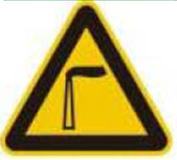 | 废气排放口 | 表示废气向大气环境排放
  2 |  | 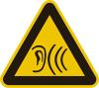 | 噪声排放源 | 表示噪声向外  环境排放
  3 |  | 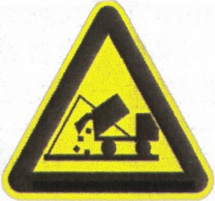 | 一般固体废物 | 表示一般固体废物贮存、处置场
  4 | -- | 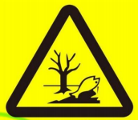 | 危险废物 | 表示危险废物贮存、处置场

六、结论
综上所述，本项目的建设符合国家和地方产业政策，各项污染物能够实现达标排放，对环境的影响较小，不会造成区域环境功能的改变，因此从环境保护的角度来讲，本评价认为该项目在坚持“三同时”原则并采取一定的环保措施后，拟建项目是可行的。

附表

建设项目污染物排放量汇总表
项目  分类 | 污染物名称 |  | 现有工程  排放量（固体废物产生量）① | 现有工程  许可排放量  ② | 在建工程  排放量（固体废物产生量）③ | 本项目  排放量（固体废物产生量）④ | 以新带老削减量  （新建项目不填）⑤ | 本项目建成后  全厂排放量（固体废物产生量）⑥ | 变化量  ⑦
废气 | VOCs |  | / | / | / | 0.175t/a | / | 0.175t/a | +0.175t/a
废水 | / |  | / | / | / | / | / | / | /
固体废物 | 一般固废 | 生活垃圾 | / | / | / | 0.75t/a | / | 0.75t/a | +0.75t/a
固体废物 | 一般固废 | 废包装材料 | / | / | / | 0.45t/a | / | 0.45t/a | +0.45t/a
固体废物 | 一般固废 | 边角料 | / | / | / | 0.45t/a | / | 0.45t/a | +0.45t/a
固体废物 | 一般固废 | 不合格产品 | / | / | / | 0.45t/a | / | 0.45t/a | +0.45t/a
固体废物 | 危险废物 | 废润滑油 | / | / | / | 0.1t/a | / | 0.1t/a | +0.1t/a
固体废物 | 危险废物 | 废润滑油桶 | / | / | / | 0.1t/a | / | 0.1t/a | +0.1t/a
固体废物 | 危险废物 | 废活性炭 | / | / | / | 5.719t/a | / | 5.719t/a | +5.719t/a
注：⑥=①+③+④-⑤；⑦=⑥-①

附件1 委托书

委 托 书

淄博弘邦技术服务有限公司：
根据《中华人民共和国环境影响评价法》和有关环境保护法律法规的要求，淄博齐钰达塑业有限公司年产30万套塑料桶制品项目需进行环境影响评价。兹委托贵单位承担该项目的环境影响评价工作，望接受委托后，尽快开展工作。

委托单位：淄博齐钰达塑业有限公司
委托时间：2026年1月10日

附件2 营业执照
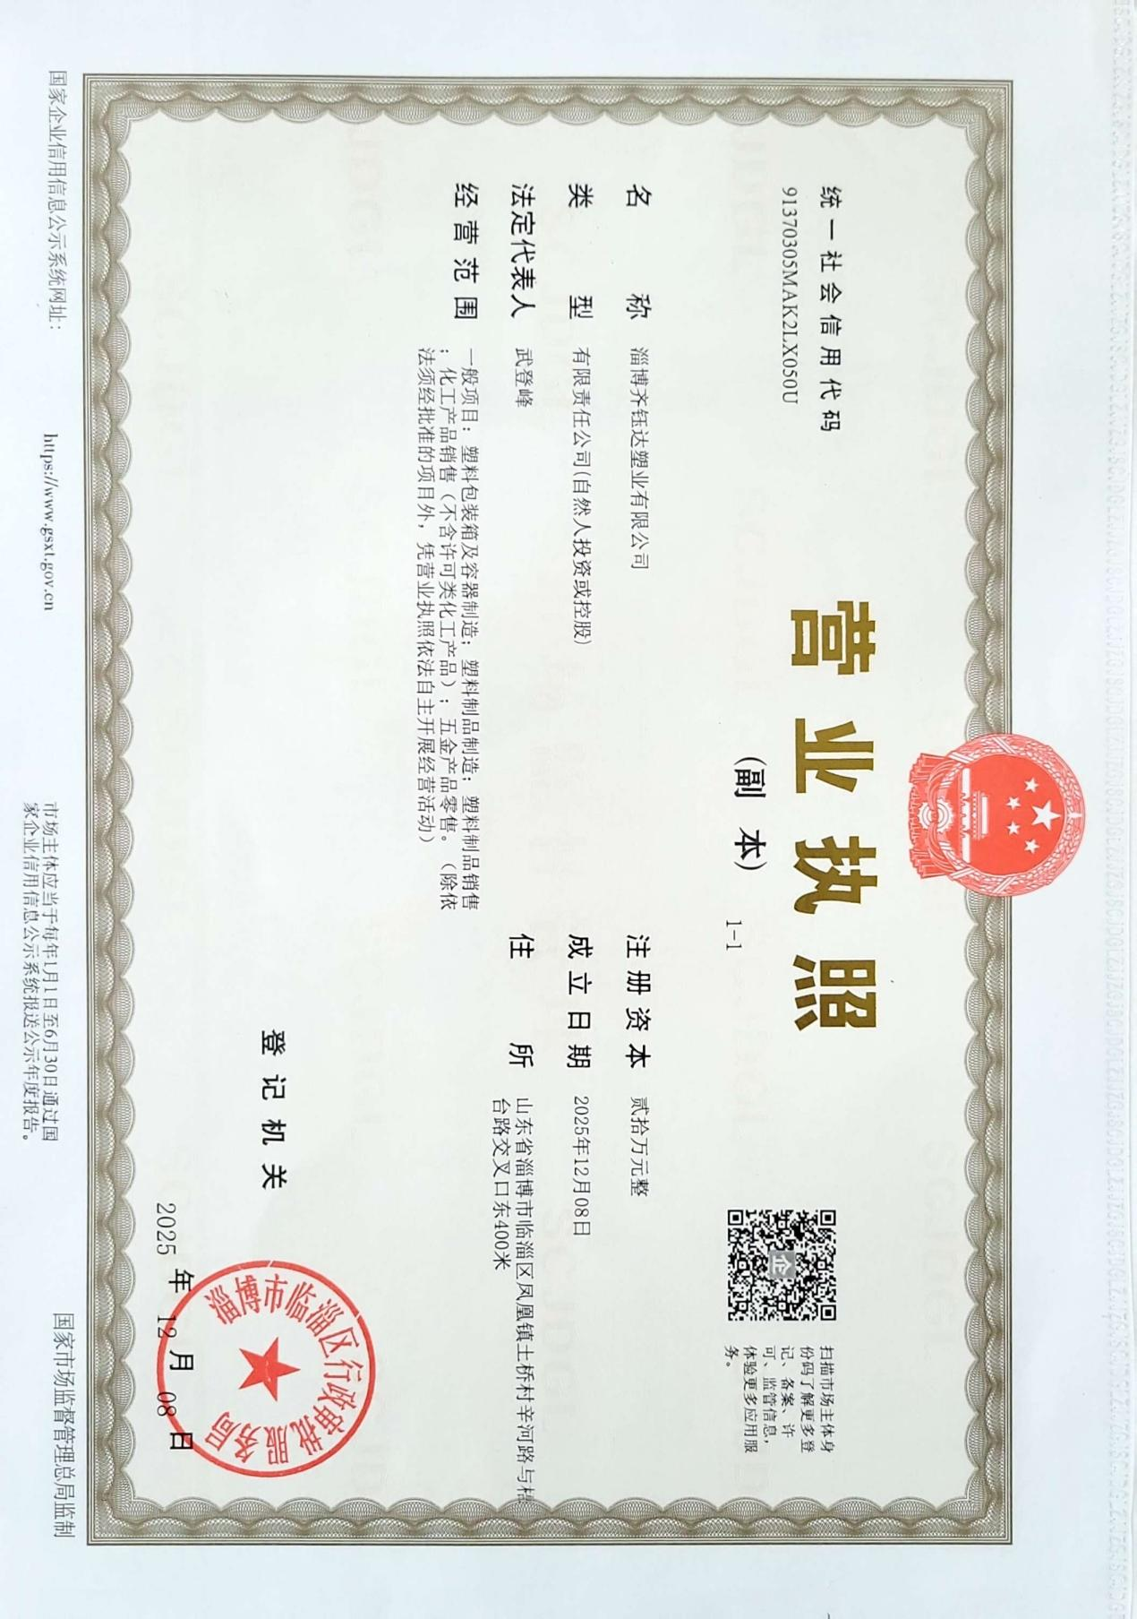

附件3 备案证明
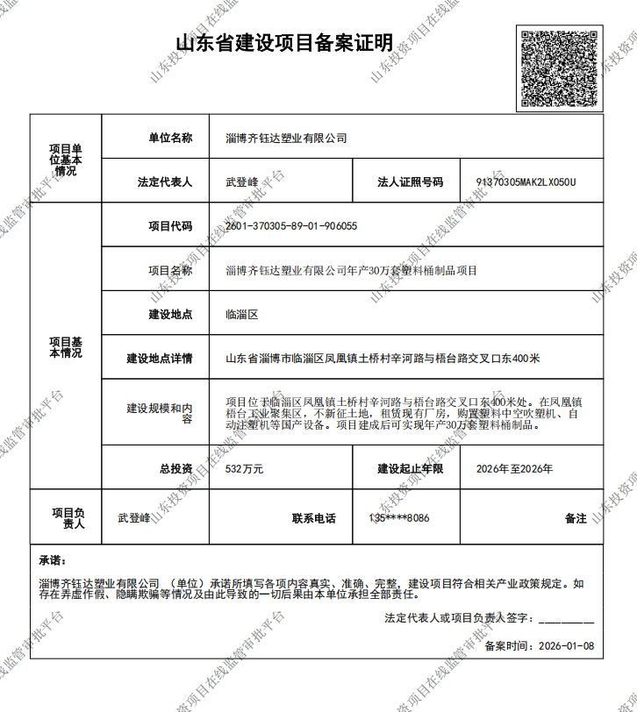

附件4 承诺书

环境影响评价信息公开承诺书

淄博市生态环境局临淄分局：
我单位淄博齐钰达塑业有限公司年产30万套塑料桶制品项目已达到受理条件，按照环保部《建设项目环境影响评价政府信息公开指南（试行）》（环办〔2013〕103号）文件要求，为认真履行企业职责，自愿依法主动公开建设项目环境影响报告表全文信息（同时附删除涉及国家机密、商业秘密等内容及删除依据和理由说明报告），并依法承担因信息公开带来的后果。
特此承诺！

建设单位：淄博齐钰达塑业有限公司（盖章）
2026年1月24日

附件5：租赁合同
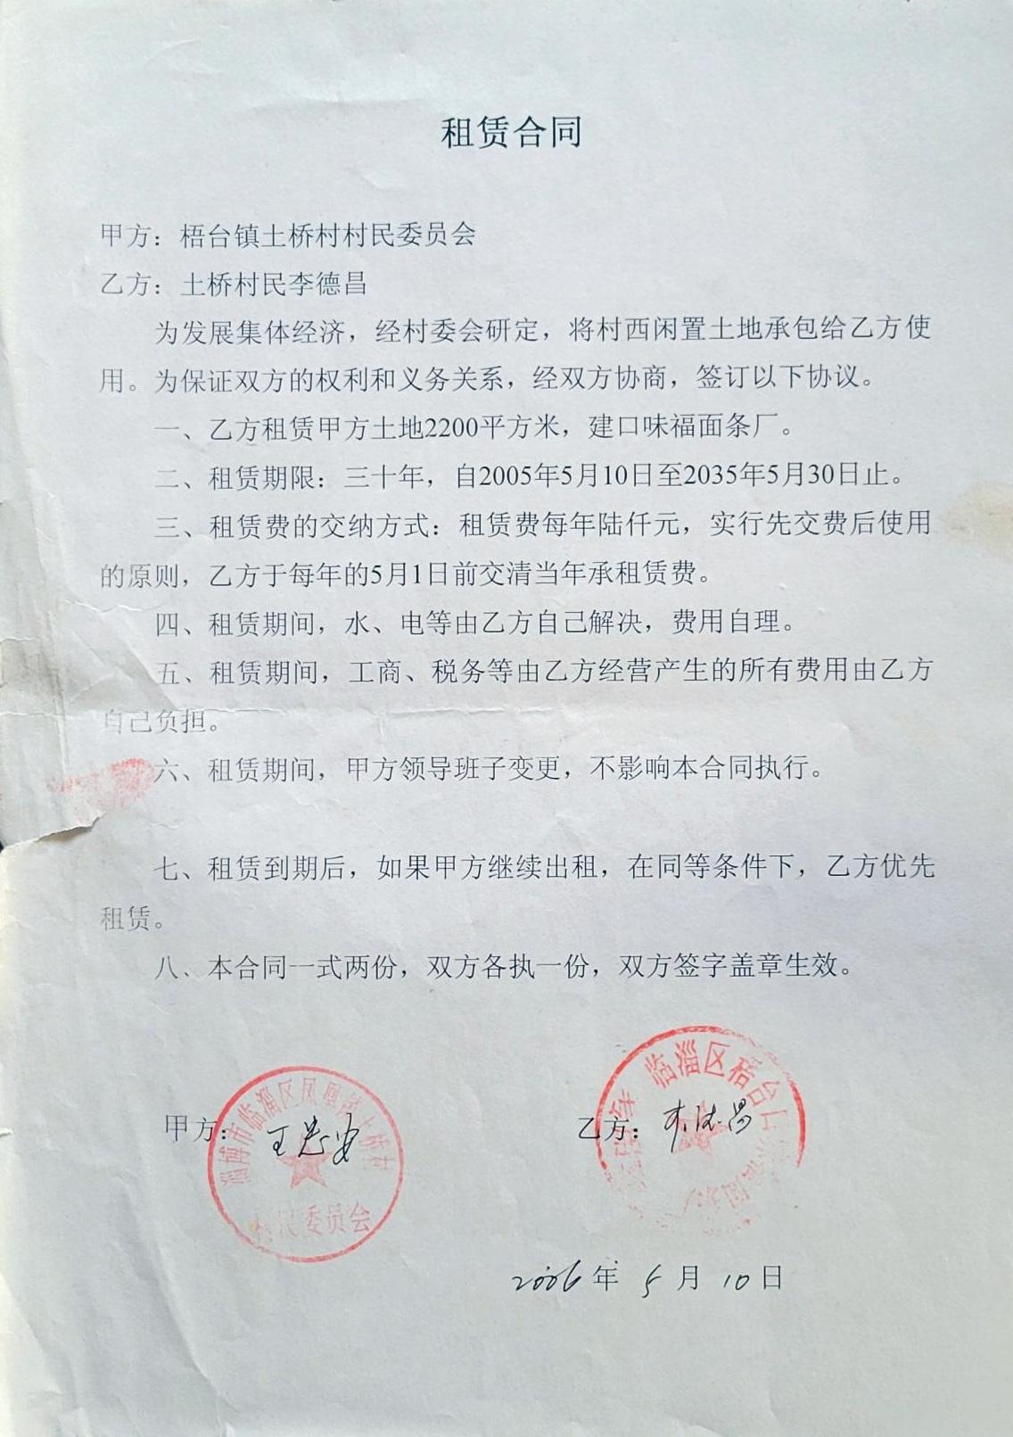

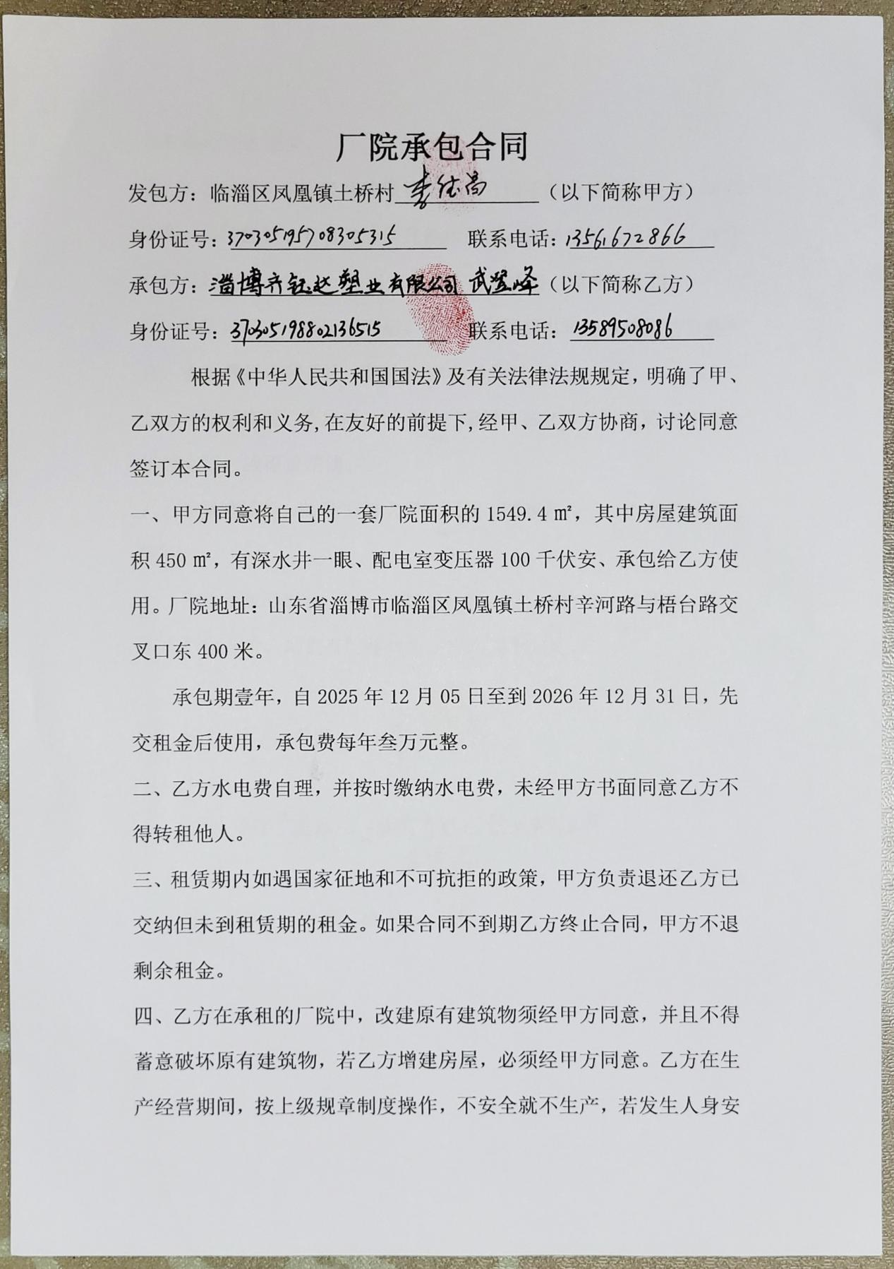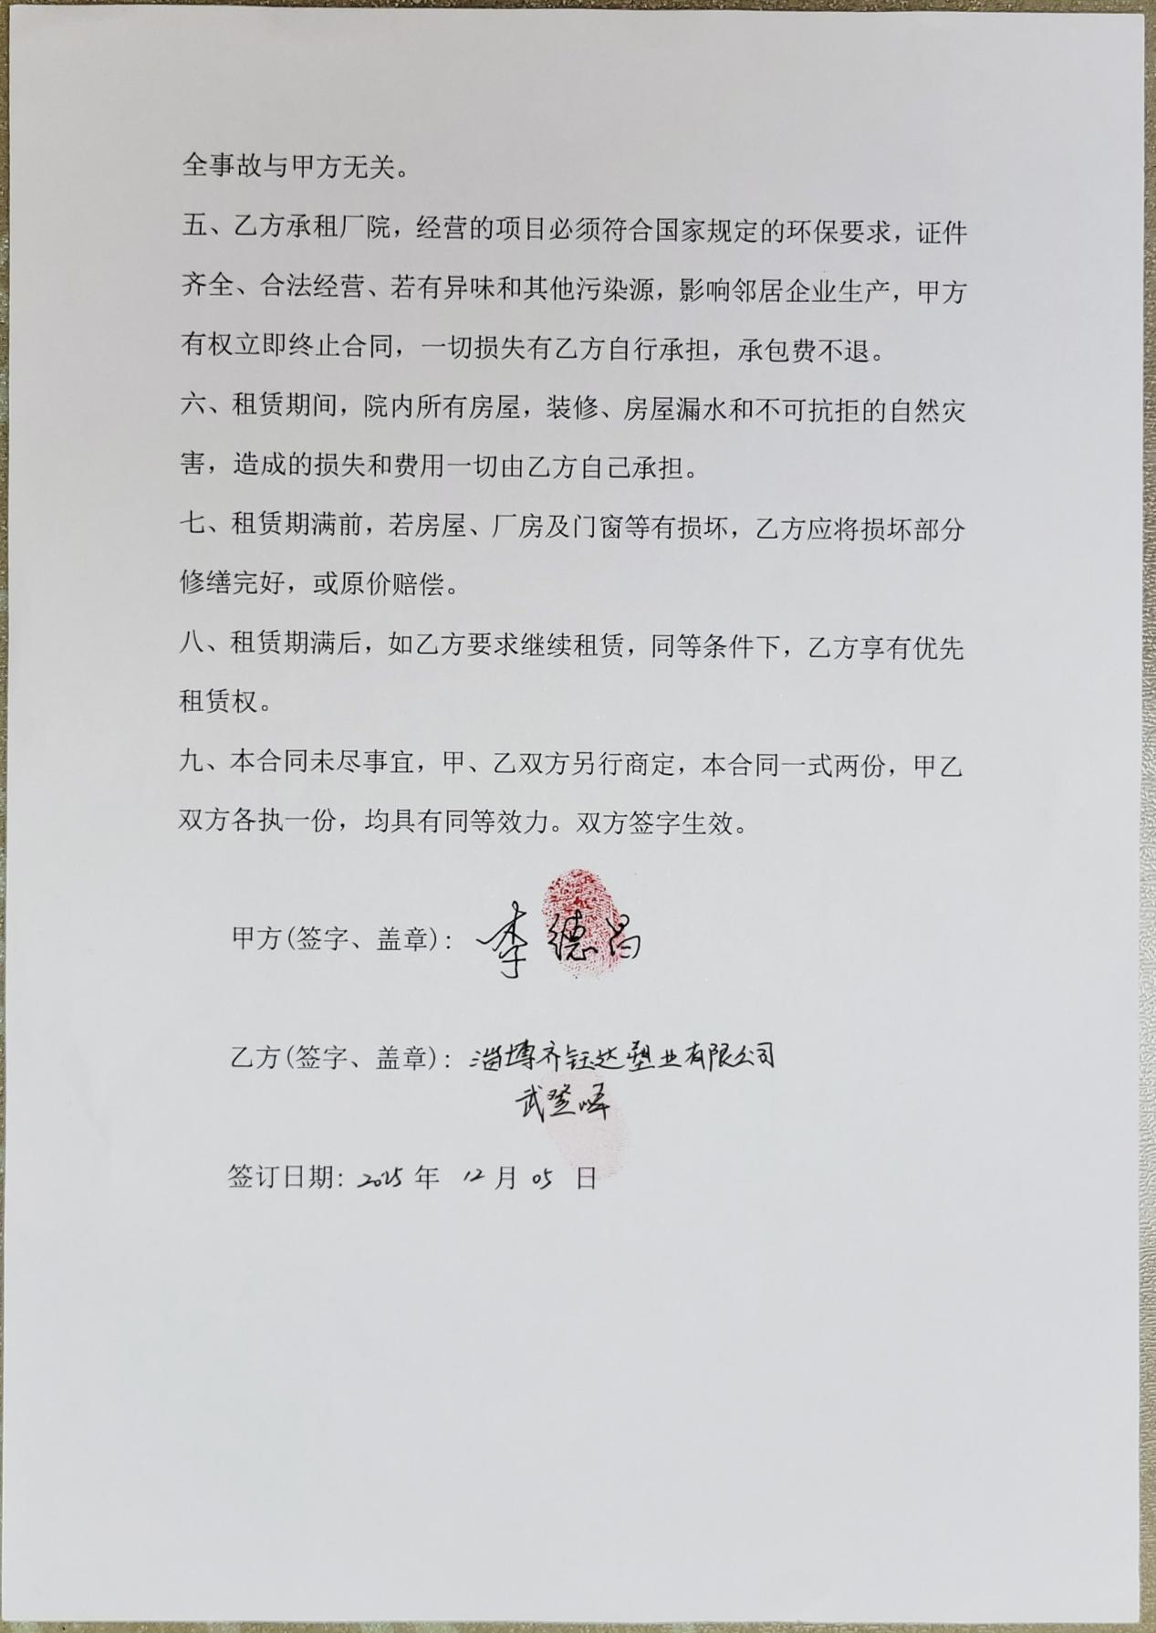
附件6、园区设立文件
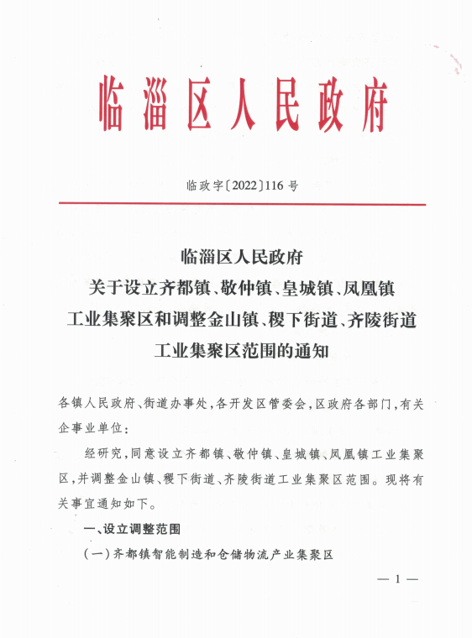

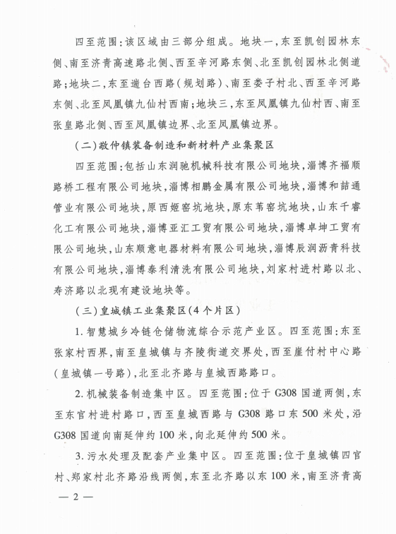

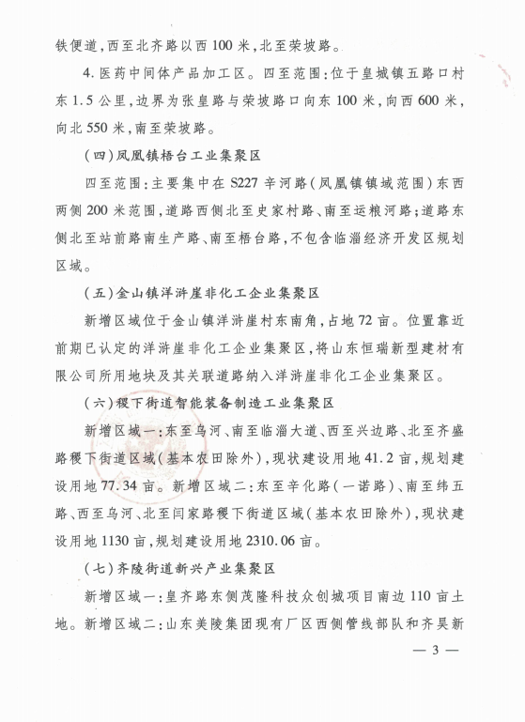

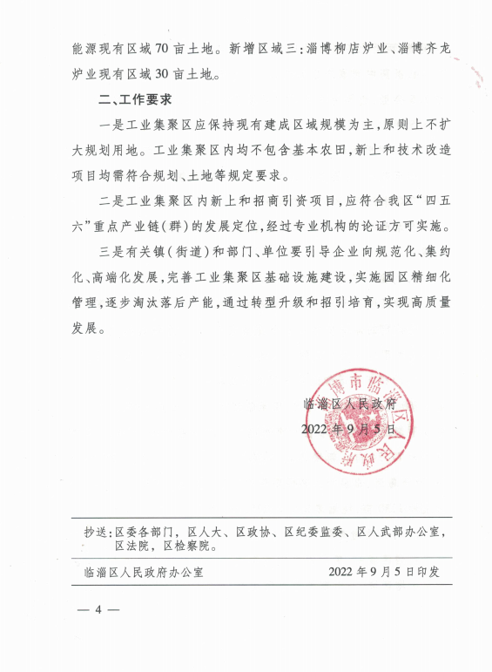

附件7用地证明
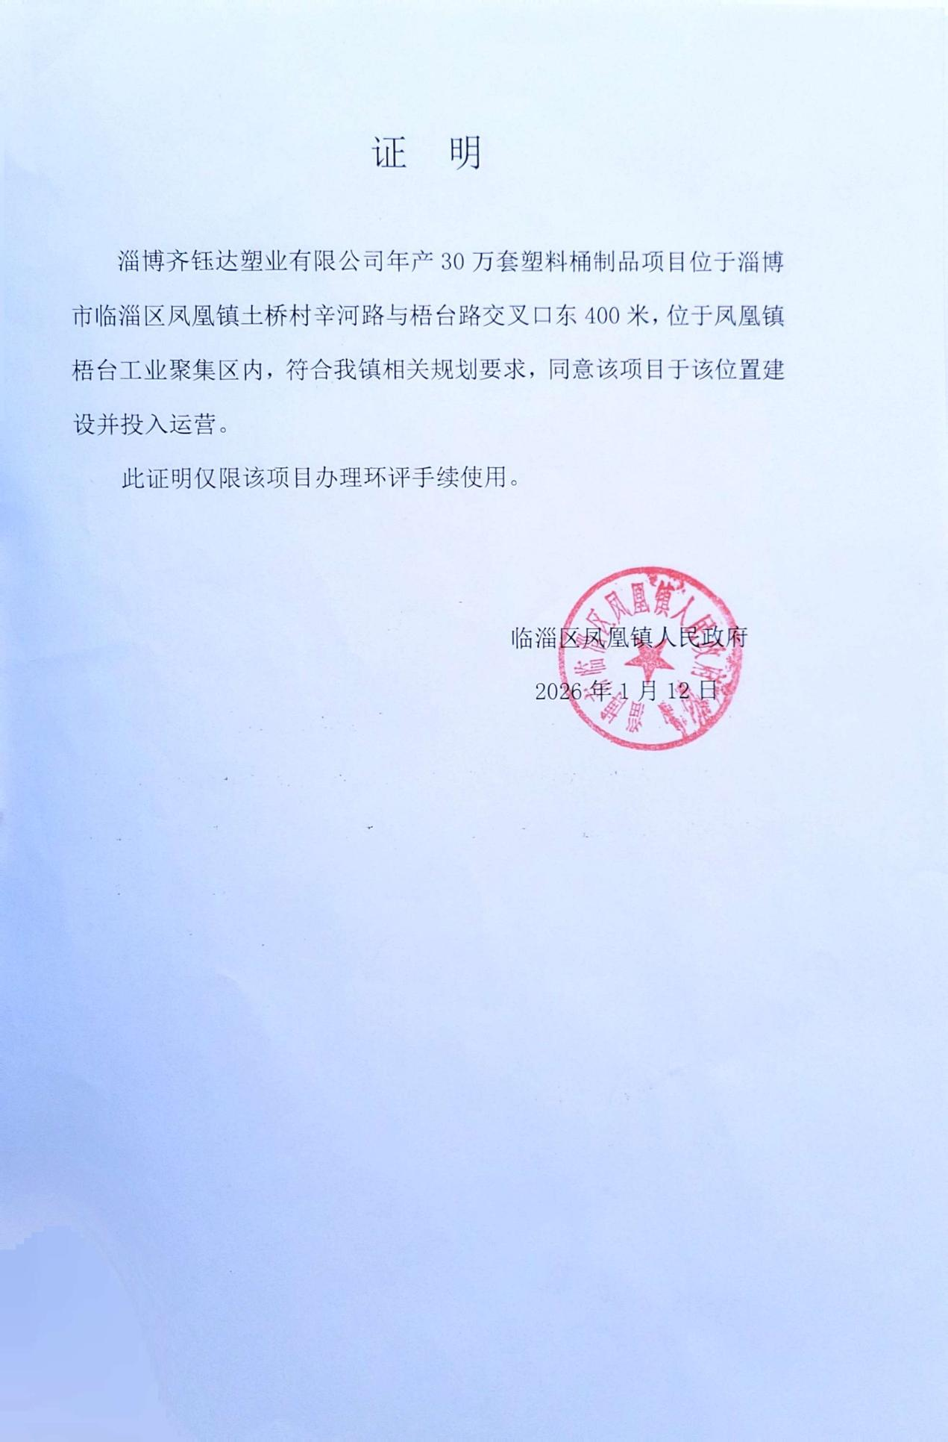

附件8资料真实性承诺书

资料真实性承诺书

我公司委托淄博弘邦技术服务有限公司编制的淄博齐钰达塑业有限公司年产30万套塑料桶制品项目环境影响报告表，已经我公司确认，环评报告所述内容与我公司建设项目情况一致；我公司对提供给淄博弘邦技术服务有限公司资料的准确性和真实性完全负责，如存在隐瞒和假报等情况及由此导致的一切后果，我公司负全部法律责任。

特此承诺！

淄博齐钰达塑业有限公司

2026年1月24日

附件9危废承诺书

危险废物合法处置承诺书

淄博市生态环境局临淄分局：
无机二氧化硅纳米新材料项目运营期间，产生的危险废物主要为：废润滑油，类别为：HW08，危废代码：900-217-08；废润滑油桶，类别为：HW08，危废代码：900-249-08；废活性炭，类别为： HW49 危废代码：900-039-49。
我单位承诺，严格按照《危险废物贮存污染控制标准》（GB18597-2023）、《危险废物转移管理办法》要求收集、储存、转移危险废物，以上危险废物均合法处置，不违规转移，按照危险废物规范化管理的要求严格管理。

淄博齐钰达塑业有限公司

2026年1月24日

附件10确认说明

已阅确认说明

我单位委托淄博弘邦技术服务有限公司编制的《淄博齐钰达塑业有限公司年产30万套塑料桶制品项目》环境影响评价报告表，报批版报告表内容已经我单位确认，环评报告所述内容与我单位建设项目一致，我单位将严格按照环评报告所示内容建设，确保批建一致。

淄博齐钰达塑业有限公司

2026年1月24日

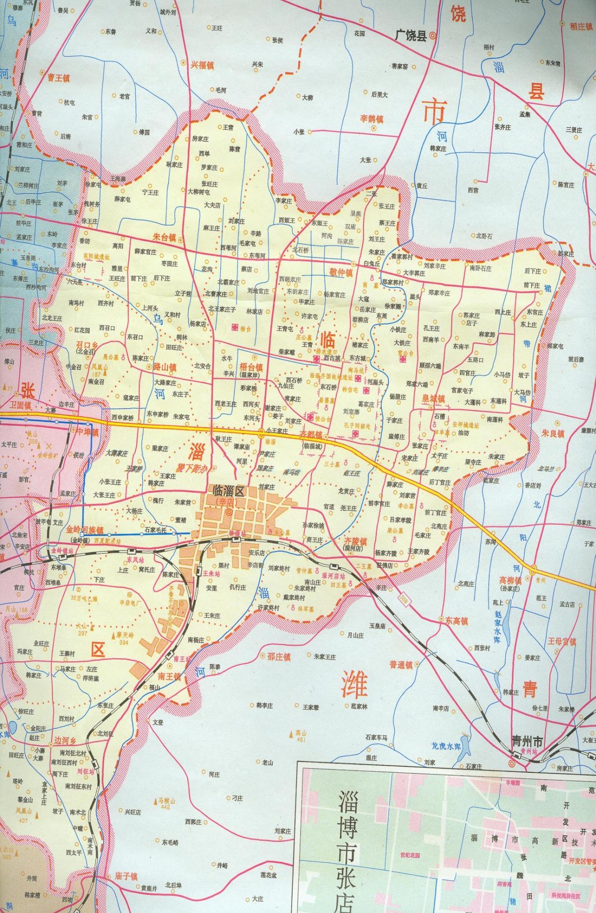
项目位置
附图1 项目地理位置图（比例尺1:20万）
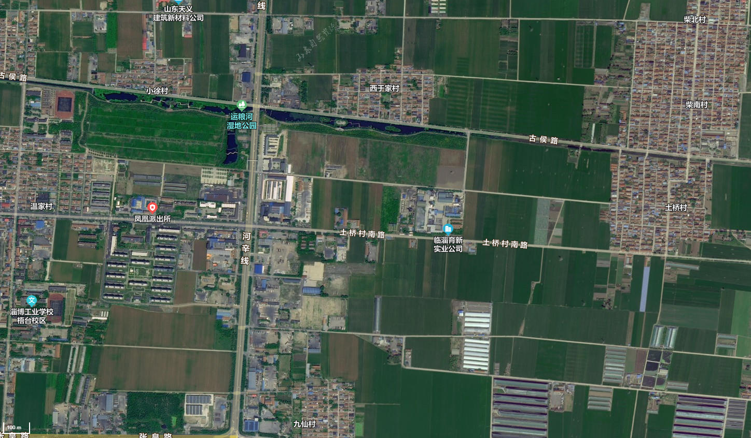
闲置厂房
其他企业
彭州石化公司
千程石化设备
山东安然节能科技公司
其他企业
太乙制药
临淄育新实业公司
500m
西于家村 475m
项目位置
附图2 环境保护目标及周边关系图
田家庄
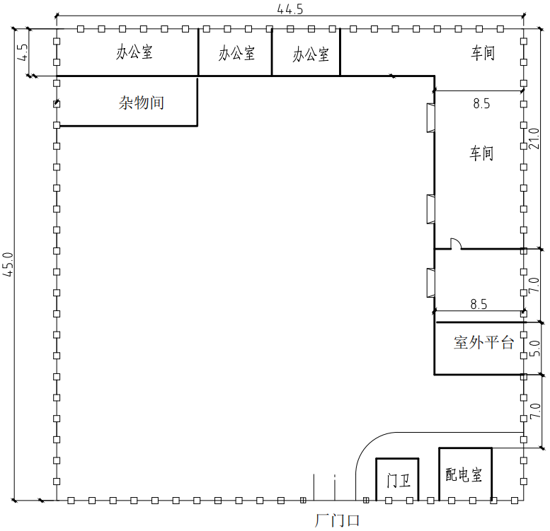
危废间
一般固废暂存处
P1
雨水排放口
办公室1
办公室3

办公室2
仓库
附图3 项目区平面布置图
产品暂存区
制冷机
一般固废暂存处

P1

2级活性炭吸附装置

自动注塑机
塑料中空吹塑机
塑料中空吹塑机

混料机

空气压缩机

上料机

原料暂存区

比例尺：3m

附图4 生产车间平面布置图
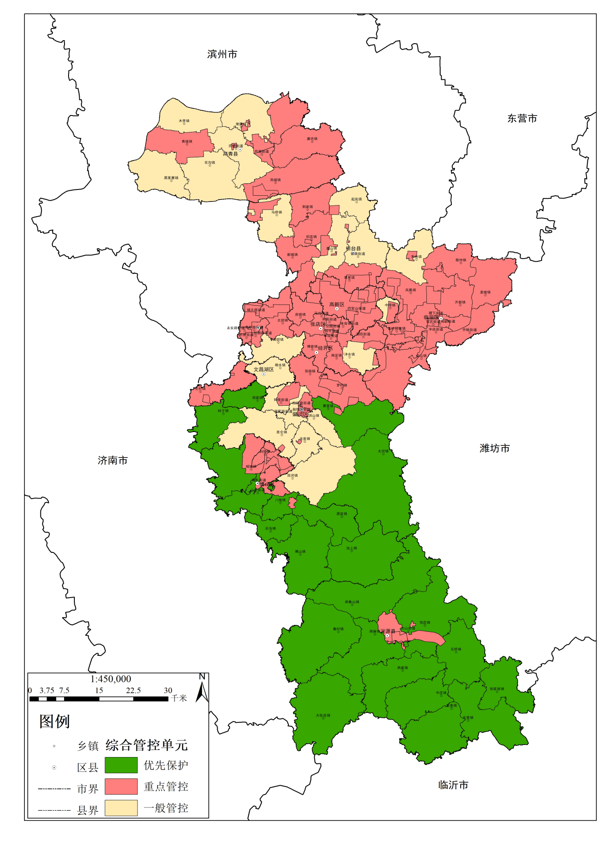
项目位置
附图5 项目与淄博市环境管控单元图位置关系

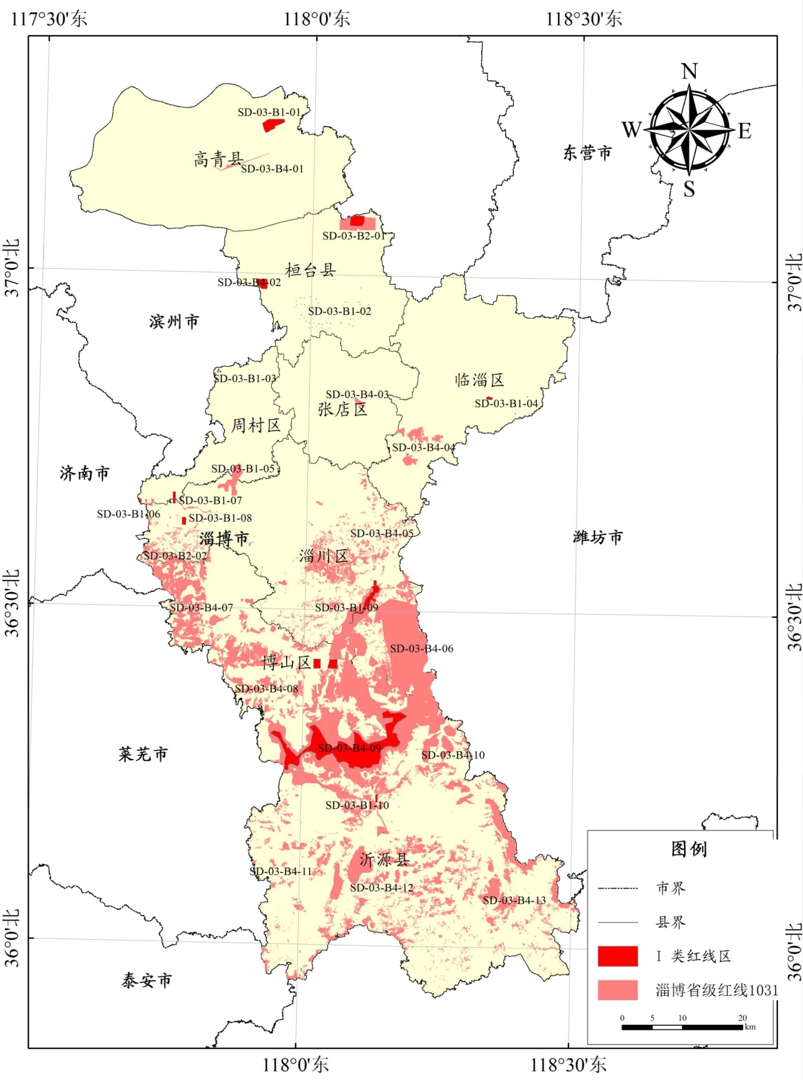
项目地理位置

附图6 项目与淄博市生态保护红线图位置关系


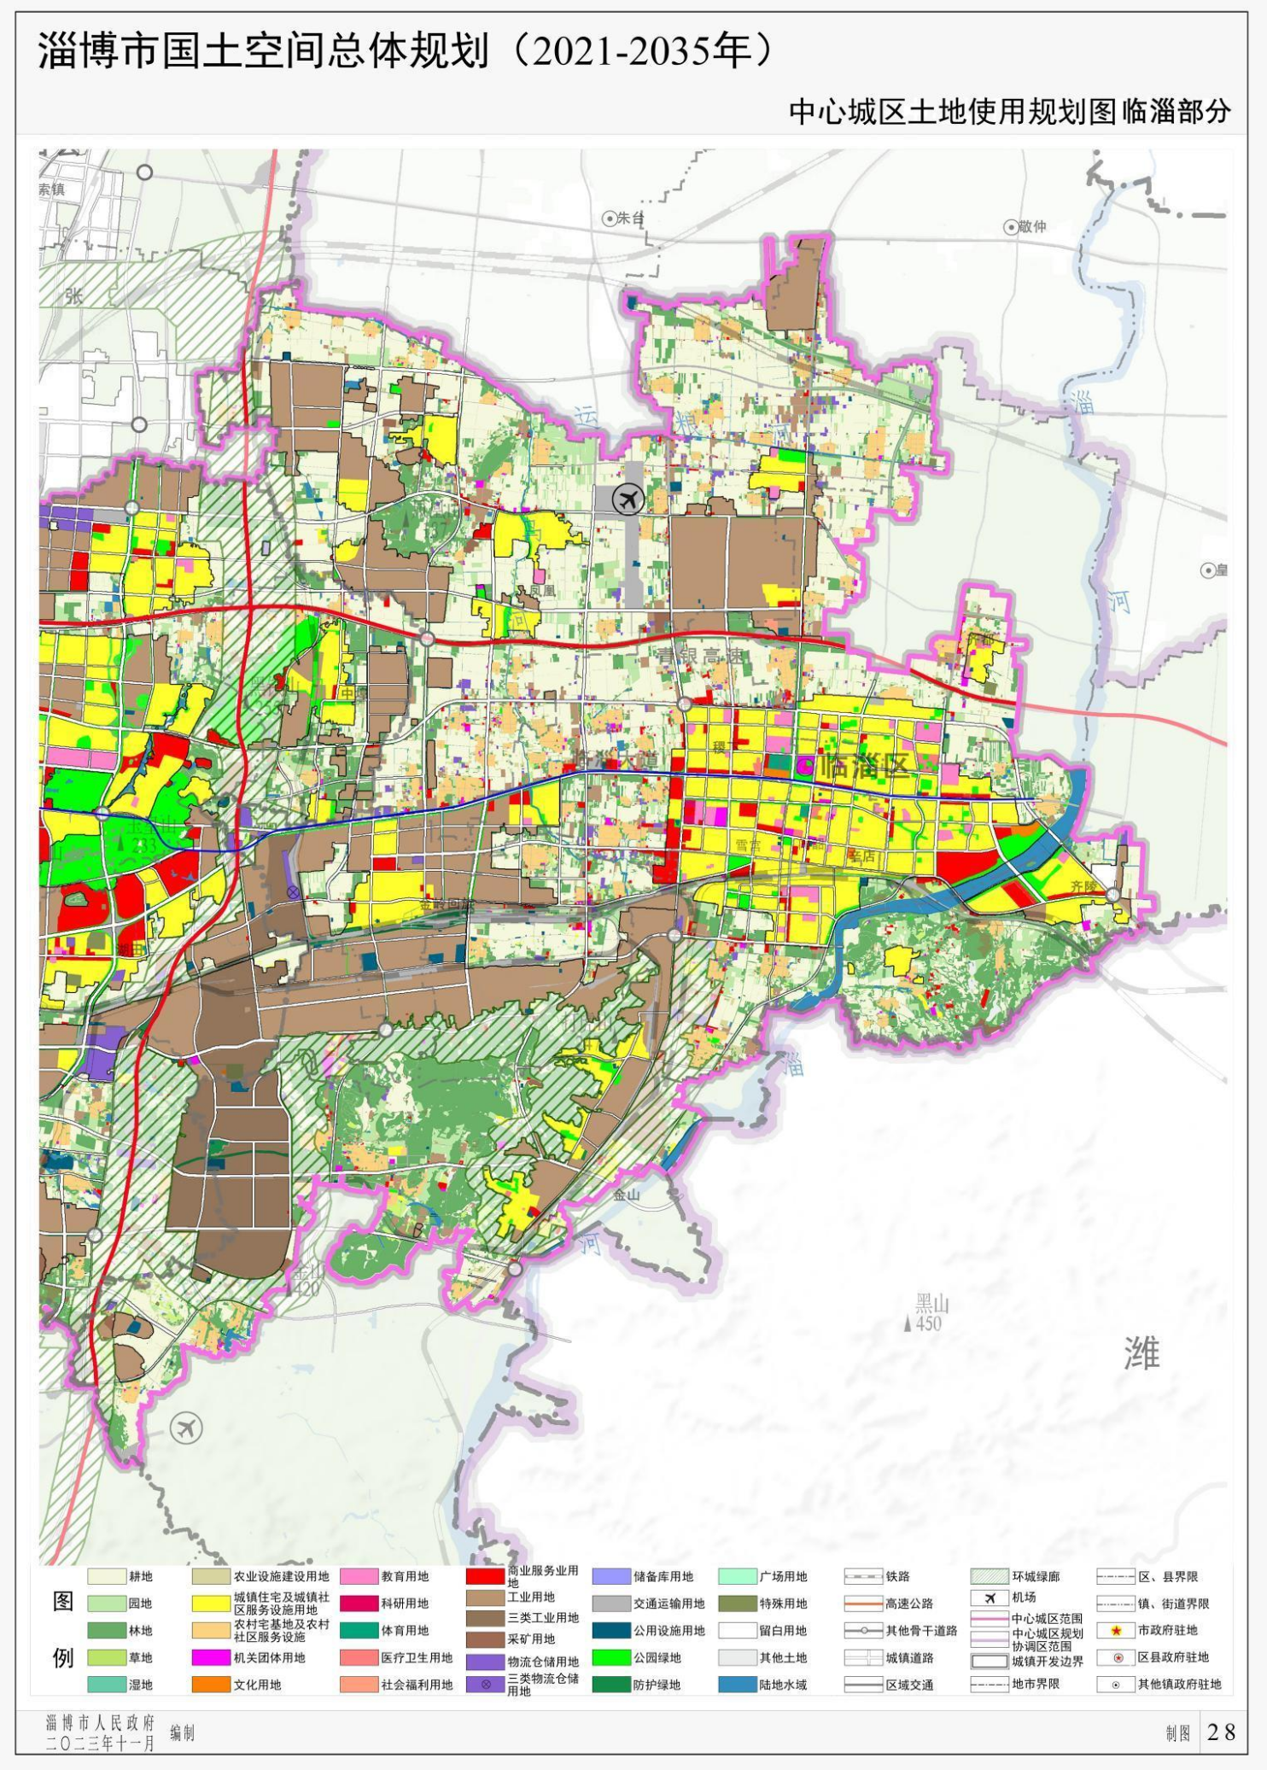
项目位置
附图7 项目与淄博市国土空间总体规划（2021-2035年）位置关系
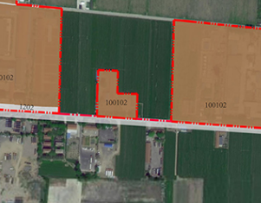
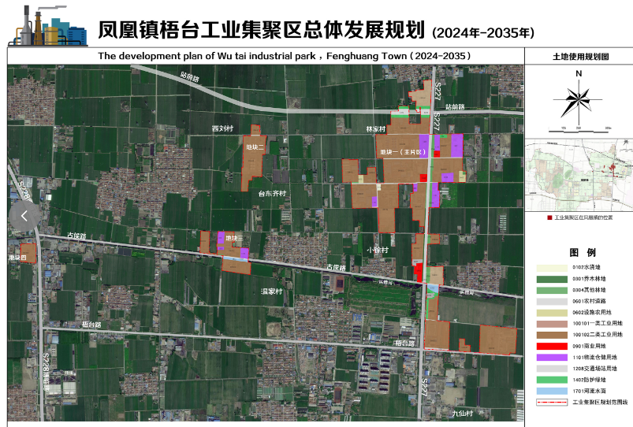
项目位置
附图8 项目与《凤凰镇梧台工业集聚区总体发展规划（2024年-2035年）-土地使用规划图》位置关系

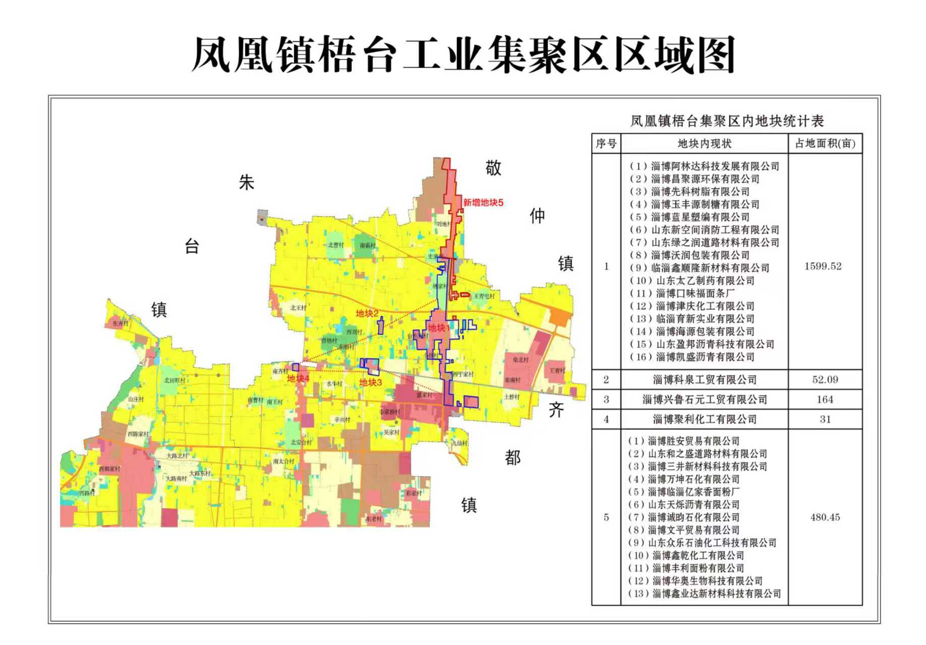
项目位置
附图9 项目与凤凰镇梧台工业集聚区区域图位置关系

